(Σημείωση: Ο παρακάτω πίνακας περιεχομένων δεν αποτελεί το τελικό κείμενο, διότι εκκρεμούν ορθογραφικές και συντακτικές διορθώσεις)

ΠΙΝΑΚΑΣ ΠΕΡΙΕΧΟΜΕΝΩΝ
ΙΓ’ ΠΕΡΙΟΔΟΣ
ΠΡΟΕΔΡΕΥΟΜΕΝΗΣ ΚΟΙΝΟΒΟΥΛΕΥΤΙΚΗΣ ΔΗΜΟΚΡΑΤΙΑΣ
ΣΥΝΟΔΟΣ Γ΄

ΣΥΝΕΔΡΙΑΣΗ ΡΙΕ΄
Τρίτη 27 Μαρτίου 2012

ΘΕΜΑΤΑ
Α. ΕΙΔΙΚΑ ΘΕΜΑΤΑ
1. Επικύρωση Πρακτικών, σελ.
2. Ανακοινώνεται ότι τη συνεδρίαση παρακολουθούν μαθητές από το 3ο Γυμνάσιο Ξάνθης, σελ.
3. Επί διαδικαστικού θέματος, σελ.
4. Ανακοινώνεται ότι με την από 27-3-2012 επιστολή του προς τον Πρόεδρο της Βουλής, ο Πρόεδρος της Κοινοβουλευτικής Ομάδας της Δημοκρατικής Αριστεράς κ. Φ. Κουβέλης ορίζει ως Κοινοβουλευτικούς Εκπροσώπους της Κοινοβουλευτικής Ομάδας της Δημοκρατικής Αριστεράς τους κ.κ. Ν. Τσούκαλη, Βουλευτή Αχαϊας και Ι. Αμοιρίδη, Βουλευτή Πιερίας, σελ.
Β. ΚΟΙΝΟΒΟΥΛΕΥΤΙΚΟΣ ΕΛΕΓΧΟΣ
Συζήτηση αναφορών και ερωτήσεων:
Προς τον Υπουργό Υγείας και Κοινωνικής Αλληλεγγύης, σχετικά με το υπό έκδοση προεδρικό διάταγμα με αντικείμενο: " Όροι, προϋποθέσεις και τεχνικές προδιαγραφές βεβαίωσης λειτουργίας μονάδων νοσηλείας", σελ.
Γ. ΝΟΜΟΘΕΤΙΚΗ ΕΡΓΑΣΙΑ
1. Ψήφιση στο σύνολο του σχεδίου νόμου του Υπουργείου Περιβάλλοντος, Ενέργειας και Κλιματικής Αλλαγής: "Αξιοποίηση του πρώην Αεροδρομίου ΕΛΛΗΝΙΚΟ - ΠΡΟΓΡΑΜΜΑ ΗΛΙΟΣ - Προώθηση της χρήσης ενέργειας από ανανεώσιμες πηγές (ενσωμάτωση Οδηγίας 2009/30/ΕΚ)", σελ.
2. Ψήφιση στο σύνολο της πρότασης νόμου αρμοδιότητας του Υπουργείου Διοικητικής Μεταρρύθμισης και Ηλεκτρονικής Διακυβέρνησης: "Τροποποίηση του ν. 3213/2003 "Δήλωση και έλεγχος περιουσιακής κατάστασης Βουλευτών, δημοσίων λειτουργών, ιδιοκτητών Μ.Μ.Ε. και άλλων κατηγοριών προσώπων" και άλλες διατάξεις"", σελ.
ΠΡΟΕΔΡΟΣ

ΠΕΤΣΑΛΝΙΚΟΣ Φ., σελ.

ΟΜΙΛΗΤΕΣ
Α. Επί διαδικαστικού θέματος:
ΠΕΤΣΑΛΝΙΚΟΣ Φ. , σελ.
ΧΑΡΑΛΑΜΠΟΠΟΥΛΟΣ Γ. , σελ.
Β. Επί των αναφορών και ερωτήσεων:
ΣΑΛΜΑΣ Μ. , σελ.
ΤΙΜΟΣΙΔΗΣ Μ. , σελ.
Γ. Επί του σχεδίου νόμου του Υπουργείου Περιβάλλοντος, Ενέργειας και Κλιματικής Αλλαγής:
ΣΗΦΟΥΝΑΚΗΣ Ν. , σελ.
Δ. Επί της πρότασης νόμου αρμοδιότητας του Υπουργείου Διοικητικής Μεταρρύθμισης και Ηλεκτρονικής Διακυβέρνησης:
ΚΑΚΛΑΜΑΝΗΣ Α. , σελ.
ΠΕΤΣΑΛΝΙΚΟΣ Φ. , σελ.

ΠΡΑΚΤΙΚΑ ΒΟΥΛΗΣ
ΙΓ΄ ΠΕΡΙΟΔΟΣ
ΠΡΟΕΔΡΕΥΟΜΕΝΗΣ ΚΟΙΝΟΒΟΥΛΕΥΤΙΚΗΣ ΔΗΜΟΚΡΑΤΙΑΣ
ΣΥΝΟΔΟΣ Γ΄
ΣΥΝΕΔΡΙΑΣΗ ΡΙΕ΄
Τρίτη 27 Μαρτίου 2012
Αθήνα, σήμερα στις 27 Μαρτίου 2012, ημέρα Τρίτη και ώρα 18.04΄ συνήλθε στην Αίθουσα των συνεδριάσεων του Βουλευτηρίου η Βουλή σε ολομέλεια για να συνεδριάσει υπό την προεδρία του Προέδρου αυτής κ. ΦΙΛΙΠΠΟΥ ΠΕΤΣΑΛΝΙΚΟΥ.
ΠΡΟΕΔΡΟΣ (Φίλιππος Πετσάλνικος): Κυρίες και κύριοι συνάδελφοι, αρχίζει η συνεδρίαση.
Παρακαλείται ο κύριος Γραμματέας να ανακοινώσει τις αναφορές προς το Σώμα.
(Ανακοινώνονται προς το Σώμα από το κ. Μάριο Σαλμά, Βουλευτή Αιτωλοακαρνανίας τα ακόλουθα:
Α. ΚΑΤΑΘΕΣΗ ΑΝΑΦΟΡΩΝ
1) Η Βουλευτής Β΄ Αθηνών κ. ΣΟΦΙΑ ΣΑΚΟΡΑΦΑ κατέθεσε αναφορά με την οποία η Πανελλήνια Ένωση Επαγγελματιών Γεωτεχνικών και Επιχειρήσεων Πρασίνου καταγγέλλει την πλήρη εγκατάλειψη του πρασίνου των οδικών αξόνων Αττικής.
2) Ο Βουλευτής Αχαΐας κ. ΝΙΚΟΛΑΟΣ ΝΙΚΟΛΟΠΟΥΛΟΣ κατέθεσε δημοσίευμα εφημερίδας το οποίο αναφέρεται στην ξαφνική υπαγωγή της Αχαϊκής Συνεταιριστικής Τράπεζας σε καθεστώς εκκαθάρισης.
3) Ο Βουλευτής Ηρακλείου κ. ΜΙΧΑΗΛ ΚΡΙΤΣΩΤΑΚΗΣ κατέθεσε αναφορά με την οποία η Πανελλήνια Ομοσπονδία Ιδιοκτητών Κέντρων Ξένων Γλωσσών (ΠΟΙΚΞΓ) εκθέτει τις απόψεις της σε μια σειρά αιτημάτων του κλάδου τους και αιτείται μεταξύ άλλων τη διατήρηση του καθεστώτος της απαγόρευσης εμπλοκής των εν λόγω κέντρων στην οργάνωση των εξετάσεων.
4) Ο Βουλευτής Αχαΐας κ. ΝΙΚΟΛΑΟΣ ΝΙΚΟΛΟΠΟΥΛΟΣ κατέθεσε δημοσίευμα εφημερίδας το οποίο αναφέρεται στην ανάγκη εξάλειψης του φαινομένου της βίας στα γήπεδα και στην ουσιαστική εφαρμογή των σχετικών νόμων.
5) Ο Βουλευτής Μεσσηνίας κ. ΙΩΑΝΝΗΣ ΛΑΜΠΡΟΠΟΥΛΟΣ κατέθεσε αναφορά με την οποία το δεκαπενταμελές Συμβούλιο της ΕΠΑΣ Καλαμάτας αιτείται νομοθετικής ρύθμισης για την εξασφάλιση των επαγγελματικών δικαιωμάτων τόσο των πτυχιούχων όσο και των μαθητών.
6) Ο Βουλευτής Αχαΐας κ. ΝΙΚΟΛΑΟΣ ΝΙΚΟΛΟΠΟΥΛΟΣ κατέθεσε αναφορά με την οποία η Ομοσπονδία Συλλόγων Υπουργείου Εσωτερικών, Δημόσιας Διοίκησης και Αποκέντρωσης και ο Σύλλογος Προσωπικού Εθνικού Τυπογραφείου εκφράζουν την αντίθεσή τους και τις θέσεις τους σχετικά με τη μεταρρύθμιση της Δημόσιας Διοίκησης, των ΝΠΔΔ και των ΟΤΑ, το μνημόνιο συνεργασίας με τη Γαλλική Δημοκρατία και την Ομάδα Δράσης για την Ελλάδα.
7) Ο Βουλευτής Αχαΐας κ. ΝΙΚΟΛΑΟΣ ΝΙΚΟΛΟΠΟΥΛΟΣ κατέθεσε αναφορά με την οποία η Επιτροπή Αγώνα για το Μητροπολιτικό Πάρκο Ελληνικού αιτείται τη μη ψήφιση του σχεδίου νόμου που αφορά στην αξιοποίηση του Ελληνικού.
8) Ο Βουλευτής Αχαΐας κ. ΝΙΚΟΛΑΟΣ ΝΙΚΟΛΟΠΟΥΛΟΣ κατέθεσε αναφορά με την οποία οι Εθελοντές Μακράς Θητείας (ΕΜΘ) των Ενόπλων Δυνάμεων εκφράζουν τις θέσεις τους σχετικά με τη βαθμολογική τους εξέλιξη και αιτούνται την τροποποίηση του σχετικού καθεστώτος, ώστε να επέλθει η εξομοίωσή τους με τις εθελόντριες του ν. 705/1977.
9) Ο Βουλευτής Νομού Αττικής κ. ΝΙΚΟΛΑΟΣ ΚΑΝΤΕΡΕΣ κατέθεσε αναφορά με την οποία ο Σύλλογος Γονέων και Κηδεμόνων του 3ου Δημοτικού Σχολείου Μάνδρας αιτείται, με την έναρξη της σχολικής χρονιάς, να μεταστεγαστεί το Εσπερινό Γυμνάσιο Μάνδρας στο Λύκειο του Δήμου.
10) Ο Βουλευτής Αχαΐας κ. ΝΙΚΟΛΑΟΣ ΝΙΚΟΛΟΠΟΥΛΟΣ κατέθεσε αναφορά με την οποία η Πανελλήνια Ένωση Δασολόγων Δημοσίων Υπαλλήλων (ΠΕΔΔΥ), η Ελληνική Εταιρεία Περιβάλλοντος και Πολιτισμού, η Ελληνική Ορνιθολογική Εταιρεία και η WWF Ελλάς αιτούνται την απόσυρση τροπολογίας για τη χωροθέτηση φωτοβολταϊκού πάρκου της Εκκλησίας της Ελλάδος στην Πεντέλη.
11) Ο Βουλευτής Αχαΐας κ. ΝΙΚΟΛΑΟΣ ΝΙΚΟΛΟΠΟΥΛΟΣ κατέθεσε αναφορά με την οποία η κ. Αθηνά Φατσιώρη εκφράζει την αντίθεσή της στο νομοσχέδιο του Υπουργείου Παιδείας, Διά Βίου Μάθησης και Θρησκευμάτων για το Τεχνολογικό Λύκειο και τη μετατροπή των Επαγγελματικών Σχολών (ΕΠΑΣ) Μαθητείας του ΟΑΕΔ σε φορείς μεταγυμνασιακής κατάρτισης της μη τυπικής εκπαίδευσης.
12) Ο Βουλευτής Μεσσηνίας κ. ΔΗΜΗΤΡΙΟΣ ΚΟΥΣΕΛΑΣ κατέθεσε αναφορά με την οποία ο Αγροτικός Σύλλογος Γαργαλιάνων Νομού Μεσσηνίας αιτείται την υποχρεωτική αναγραφή της τιμής παραγωγού στα αγροτικά προϊόντα.
13) Ο Βουλευτής Αχαΐας κ. ΝΙΚΟΛΑΟΣ ΝΙΚΟΛΟΠΟΥΛΟΣ κατέθεσε αναφορά με την οποία το Σωματείο Εργαζομένων Τραπεζικής Επιχείρησης EFG EUROBANK καταθέτει τις προτάσεις του για την προστασία του Ταμείου Υγείας των Τραπεζών και αιτείται την εξαίρεση του κλάδου από την ένταξή του στον ΕΟΠΥΥ.
14) Ο Βουλευτής Α΄ Αθηνών κ. ΑΘΑΝΑΣΙΟΣ ΠΛΕΥΡΗΣ κατέθεσε αναφορά με την οποία η Πανελλήνια Ομοσπονδία αστυνομικών Υπαλλήλων και η Πανελλήνια Ομοσπονδία Αξιωματικών Αστυνομίας εκφράζουν τις θέσεις τους σχετικά με τα θλιβερά γεγονότα που συνέβησαν στον πρόσφατο ποδοσφαιρικό αγώνα μεταξύ Παναθηναϊκού και Ολυμπιακού.
15) Ο Βουλευτής Νομού Αττικής κ. ΠΑΝΤΕΛΕΗΜΩΝ (ΠΑΝΤΕΛΗΣ) ΑΣΠΡΑΔΑΚΗΣ κατέθεσε αναφορά με την οποία το Σωματείο Εργαζομένων του Οφθαλμιατρείου Αθηνών παραθέτει τα αιτήματα των εργαζομένων για την απρόσκοπτη λειτουργία του και την εξυπηρέτηση των ασθενών σε λειτουργικότερες εγκαταστάσεις και με σύγχρονα μηχανήματα.
16) Η Βουλευτής Λαρίσης κ. ΗΡΩ ΔΙΩΤΗ κατέθεσε αναφορά με την οποία ο Δήμαρχος Τεμπών Νομού Λάρισας επισημαίνει την επιτακτική ανάγκη συνέχισης των έργων στην κοιλάδα των Τεμπών, καθώς και την κατασκευή ολοκληρωμένου κόμβου στο ύψος των διοδίων Πυργετού.
17) Η Βουλευτής Α΄ Θεσσαλονίκης κ. ΕΥΔΟΞΙΑ - ΕΥΑ ΚΑΪΛΗ κατέθεσε αναφορά με την οποία μέλη ΔΕΠ υπό αναμονή τοποθέτησης αιτούνται την επίλυση θέματος που αφορά την καθυστέρηση διορισμού μελών ΔΕΠ και ΕΠ, γεγονός που θα έχει ως συνέπεια την εύρυθμη λειτουργία των ΑΕΙ.
18) Ο Βουλευτής Ηλείας κ. ΓΕΩΡΓΙΟΣ ΚΟΝΤΟΓΙΑΝΝΗΣ κατέθεσε αναφορά με την οποία ο Δήμος Αρχαίας Ολυμπίας Νομού Ηλείας αιτείται την παραχώρηση του εγκαταλελειμμένου ξενοδοχείου <ΞΕΝΙΟΣ ΖΕΥΣ> στο Δήμο για να χρησιμοποιηθεί ως Διεθνές Εκπαιδευτικό Κέντρο.
19) Ο Βουλευτής Λέσβου κ. ΣΠΥΡΙΔΩΝ ΓΑΛΗΝΟΣ κατέθεσε δημοσίευμα εφημερίδας το οποίο αφορά στην είσοδο του τουρκικού ερευνητικού σκάφους «ΠΙΡΙ ΡΕΪΣ» σε περιοχή ελληνικής υφαλοκρηπίδας βορειοδυτικά της Μυτιλήνης.
20) Ο Βουλευτής Λέσβου κ. ΣΠΥΡΙΔΩΝ ΓΑΛΗΝΟΣ κατέθεσε δημοσίευμα εφημερίδας το οποίο αφορά σε πρόσκληση Τούρκων επενδυτών, εκ μέρους στελεχών του Ταμείου Ιδιωτικοποιήσεων (ΤΑΙΠΕΔ), να αποκτήσουν ελληνικά νησιά και λιμάνια.
21) Οι Βουλευτές Α΄ Πειραιώς κ. ΔΙΑΜΑΝΤΩ ΜΑΝΩΛΑΚΟΥ, Β΄ Πειραιώς κ. ΒΑΡΒΑΡΑ (ΒΕΡΑ) ΝΙΚΟΛΑΪΔΟΥ και Ευβοίας κ. ΓΕΩΡΓΙΟΣ ΜΑΡΙΝΟΣ κατέθεσαν αναφορά με την οποία η Πανελλήνια Ένωση Συνταξιούχων ΝΑΤ παραθέτει τια αιτήματα του κλάδου και εκφράζει την αντίθεσή της στα μνημόνια και τους εφαρμοστικούς νόμους της Κυβέρνησης
22) Ο Βουλευτής Καβάλας κ. ΣΑΒΒΑΣ ΕΜΙΝΙΔΗΣ κατέθεσε αναφορά με την οποία ο Δήμος Καβάλας καταθέτει τις προτάσεις του σχετικά με την αξιοποίηση κοινόχρηστων εκτάσεων και την αναδιοργάνωση των Τοπικών Οργανισμών Εγγείων Βελτιώσεων.
23) Ο Βουλευτής Β΄ Θεσσαλονίκης κ. ΣΑΒΒΑΣ ΑΝΑΣΤΑΣΙΑΔΗΣ κατέθεσε αναφορά με την οποία το Αλεξάνδρειο Τεχνολογικό Εκπαιδευτικό Ίδρυμα Θεσσαλονίκης εκφράζει τη διαμαρτυρία του για το «κούρεμα» των κρατικών επιχορηγήσεων προς το εν λόγω Ίδρυμα, λόγω της αναδιάρθρωσης του ελληνικού χρέους.
24) Ο Βουλευτής Α΄ Αθηνών κ. ΑΘΑΝΑΣΙΟΣ ΠΛΕΥΡΗΣ κατέθεσε αναφορά με την οποία το Συμβούλιο Απόδημου Ελληνισμού αιτείται την άμεση λήψη πρωτοβουλίας για τη διάσωση της έδρας του στη Θεσσαλονίκη.
25) Ο Βουλευτής Ιωαννίνων κ. ΣΤΑΥΡΟΣ ΚΑΛΟΓΙΑΝΝΗΣ κατέθεσε αναφορά με την οποία ο Σύνδεσμος Υδραυλικών, Θερμικών και Κλιματιστικών Εγκαταστάσεων Νομού Ιωαννίνων εκφράζει τη διαμαρτυρία του για την κατάργηση διεξαγωγής των ελέγχων των υδραυλικών εγκαταστάσεων από τα σωματεία υδραυλικών.
26) Ο Βουλευτής Ηρακλείου κ. ΦΡΑΓΚΙΣΚΟΣ ΠΑΡΑΣΥΡΗΣ κατέθεσε αναφορά με την οποία καταθέτει τις προτάσεις του στο σχέδιο ΚΥΑ για το Ειδικό Χωροταξικό Πλαίσιο Τουρισμού και αιτείται παράταση του χρόνου διαβούλευσης για περαιτέρω επεξεργασία.
27) Ο Βουλευτής Ηρακλείου κ. ΦΡΑΓΚΙΣΚΟΣ ΠΑΡΑΣΥΡΗΣ κατέθεσε αναφορά με την οποία ο Σύλλογος Ιδιοκτητών Κέντρων Ξένων Γλωσσών Νομού Ηρακλείου παραθέτει τις απόψεις του σχετικά με την απρόσκοπτη λειτουργία των εν λόγω κέντρων και ιδίως την απαγόρευση εμπλοκής τους στην οργάνωση των εξετάσεων και την απαγόρευση της συστέγασής τους με άλλα εκπαιδευτήρια.
28) Οι Βουλευτές Α΄ Πειραιώς κ. ΔΙΑΜΑΝΤΩ ΜΑΝΩΛΑΚΟΥ, Αιτωλοακαρνανίας κ. ΝΙΚΟΛΑΟΣ ΜΩΡΑΪΤΗΣ και Λέσβου κ. ΣΤΑΥΡΟΣ ΣΚΟΠΕΛΙΤΗΣ κατέθεσαν αναφορά με την οποία ο Πρόεδρος του Δ.Σ. της Κεντρικής Κλαδικής Συνεταιριστικής Ένωσης Πτηνοτροφικών Προϊόντων «ΠΤΗΝΟΤΡΟΦΙΚΗ» εκφράζει τον προβληματισμό του για την κρίση που αντιμετωπίζουν οι πτηνοτροφικοί συνεταιρισμοί και προτείνει μέτρα για την επιβίωσή τους.
29) Ο Βουλευτής Καβάλας κ. ΣΑΒΒΑΣ ΕΜΙΝΙΔΗΣ κατέθεσε αναφορά με την οποία το Σωματείο Καφεζυθοπωλών και Καφετεριών Νομού Καβάλας <Ο ΕΥΑΓΓΕΛΙΣΜΟΣ> εκφράζει τις απόψεις και τις θέσεις του για σειρά προβλημάτων του κλάδου.
30) Ο Βουλευτής Α΄ Πειραιώς κ. ΕΜΜΑΝΟΥΗΛ ΜΠΕΝΤΕΝΙΩΤΗΣ κατέθεσε αναφορά με την οποία ο κ. Νικόλαος Κελαϊδής αιτείται την επίλυση θέματος που αφορά σε συμψηφισμό οφειλής του από τη ΔΕΗ.
31) Ο Βουλευτής Φλωρίνης κ. ΕΥΣΤΑΘΙΟΣ ΚΩΝΣΤΑΝΤΙΝΙΔΗΣ κατέθεσε αναφορά με την οποία το Διοικητικό Προσωπικό ΤΕΙ Δυτικής Μακεδονίας, Παράρτημα Φλώρινας αιτείται την άρση της περσινής αναστολής εισαγωγής φοιτητών στα Τμήματα Φυτικής και Ζωικής Παραγωγής της Σχολής Τεχνολογίας και Γεωπονίας του ΤΕΙ Δυτικής Μακεδονίας.
32) Ο Βουλευτής Μαγνησίας κ. ΠΑΥΛΟΣ ΜΑΡΚΑΚΗΣ κατέθεσε αναφορά με την οποία αιτείται την άμεση παρέμβαση της πολιτείας για την επίλυση θέματος που αφορά τα επιδόματα αναπηρίας στους ασθενείς με σκλήρυνση κατά πλάκας.
33) Ο Βουλευτής Αχαΐας κ. ΝΙΚΟΛΑΟΣ ΝΙΚΟΛΟΠΟΥΛΟΣ κατέθεσε αναφορά με την οποία η Ομοσπονδία Συλλόγων Υπουργείου Εσωτερικών, Δημόσιας Διοίκησης και Αποκέντρωσης εκφράζει τη διαμαρτυρία της στον επιχειρούμενο παροπλισμό της Γενικής Γραμματείας Ισότητας των Φύλων και στη διάλυση του Εθνικού Μηχανισμού Ισότητας.
34) Ο Βουλευτής Α΄ Πειραιώς κ. ΕΜΜΑΝΟΥΗΛ ΜΠΕΝΤΕΝΙΩΤΗΣ κατέθεσε αναφορά με την οποία το Τριφύλλειο Ίδρυμα Κυθηρίων επισημαίνει τη δεινή οικονομική του κατάσταση και αιτείται την εξαίρεση του από τη φορολογία για να μην καταδικαστεί σε κλείσιμο.
35) Ο Βουλευτής Αχαΐας κ. ΝΙΚΟΛΑΟΣ ΝΙΚΟΛΟΠΟΥΛΟΣ κατέθεσε αναφορά με την οποία ο κ. Σπύρος Γαλάνης επισημαίνει το αρνητικό κλίμα που έχει δημιουργηθεί για τον ελληνικό τουρισμό.
36) Ο Βουλευτής Αχαΐας κ. ΝΙΚΟΛΑΟΣ ΝΙΚΟΛΟΠΟΥΛΟΣ κατέθεσε αναφορά με την οποία ο Αναπληρωτής Δήμαρχος Πατρέων κ. Κωνσταντίνος Μπουρδούλης εκφράζει τις απόψεις του και προτείνει λύσεις για την αναδιοργάνωση της Δημοτικής Αστυνομίας.
Β. ΑΠΑΝΤΗΣΕΙΣ ΥΠΟΥΡΓΩΝ ΣΕ ΕΡΩΤΗΣΕΙΣ ΒΟΥΛΕΥΤΩΝ
1. Στην με αριθμό 2203/01-12-2011 ερώτηση του Βουλευτή κ. Καρασμάνη Γεώργιου δόθηκε με το υπ’ αριθμ. 715/02-03-2012 έγγραφο από τον Υπουργό Αγροτικής Ανάπτυξης και Τροφίμων η ακόλουθη απάντηση:
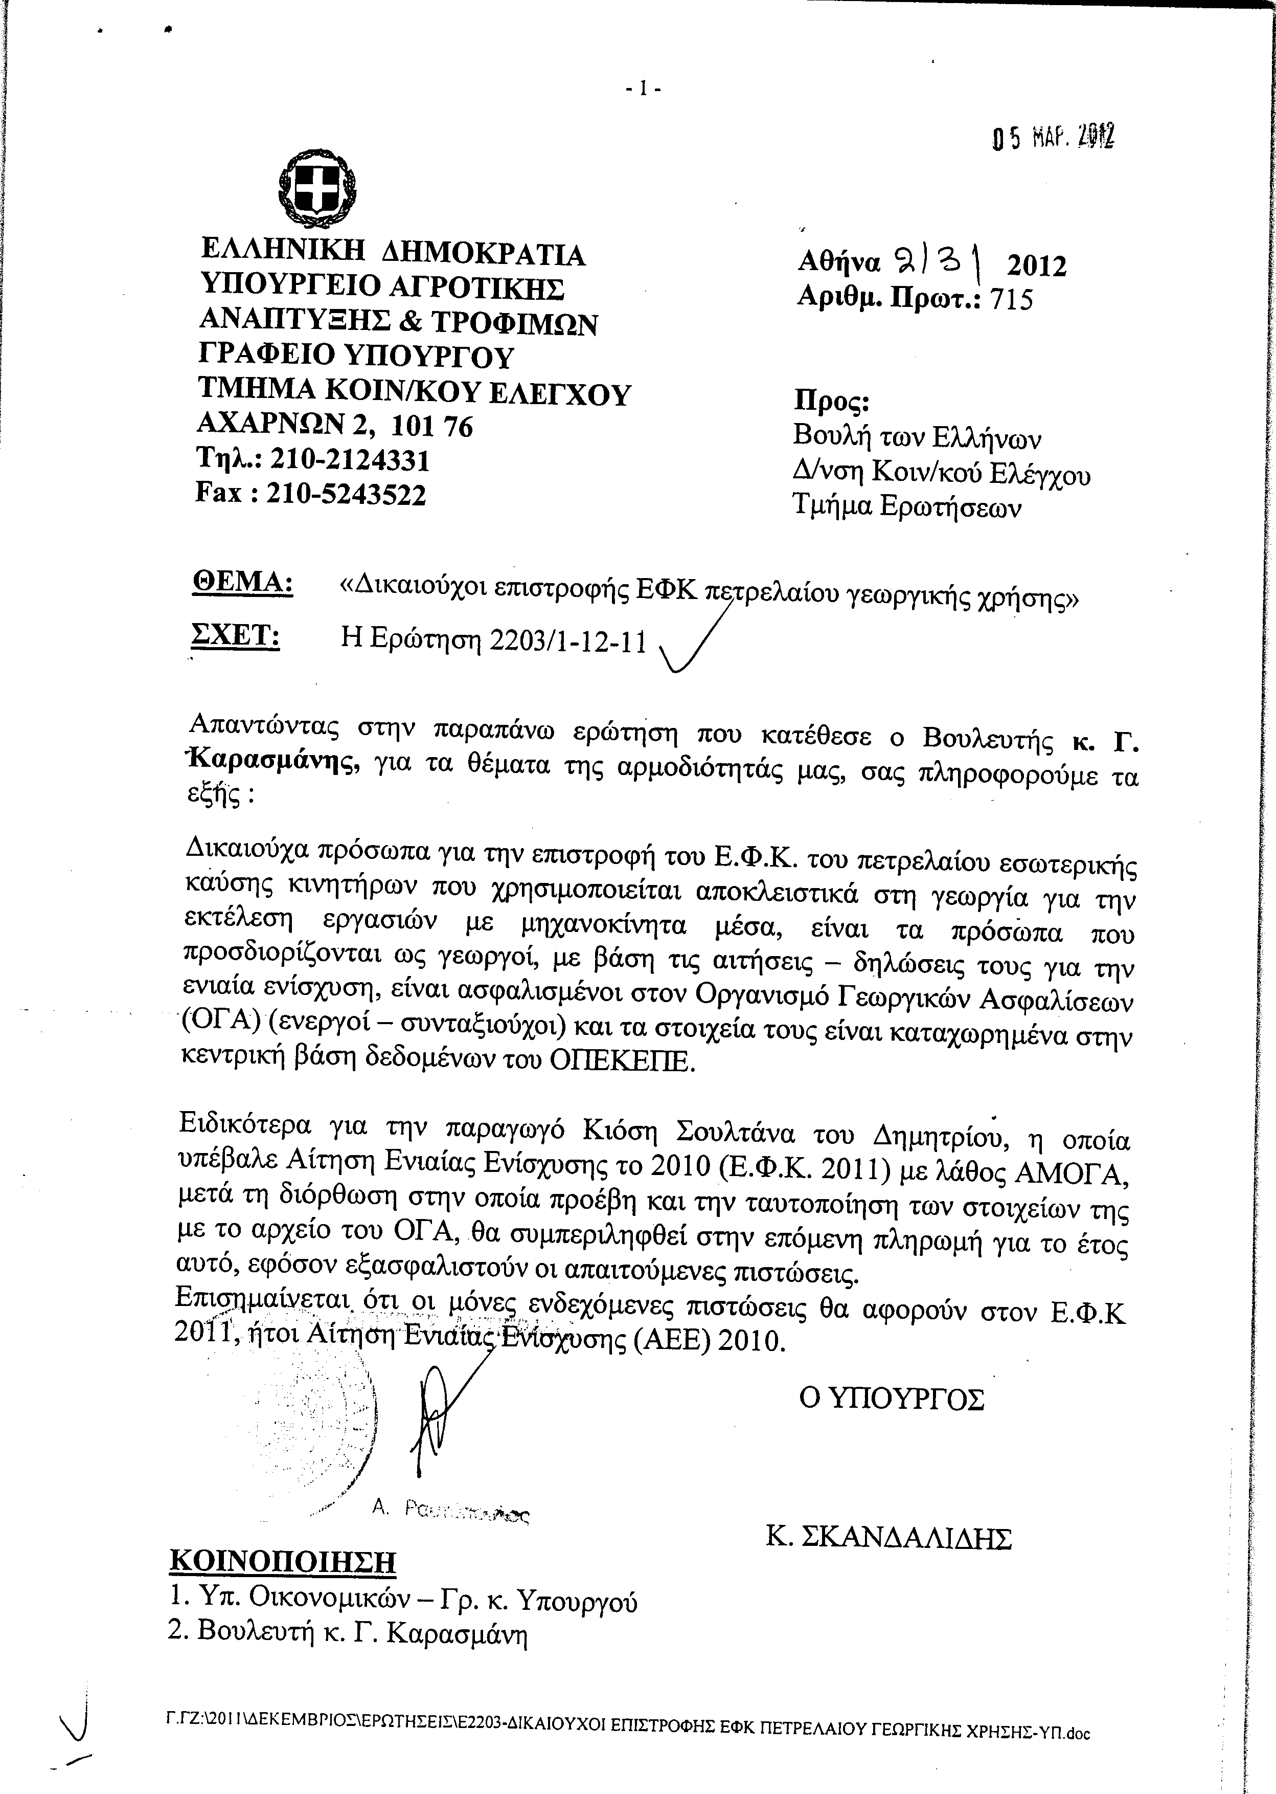
2. Στην με αριθμό 5508/07-02-2012 ερώτηση του Βουλευτή κ. Καρασμάνη Γεώργιου δόθηκε με το υπ’ αριθμ. 316/02-03-2012 έγγραφο από τον Υφυπουργό Εσωτερικών η ακόλουθη απάντηση:
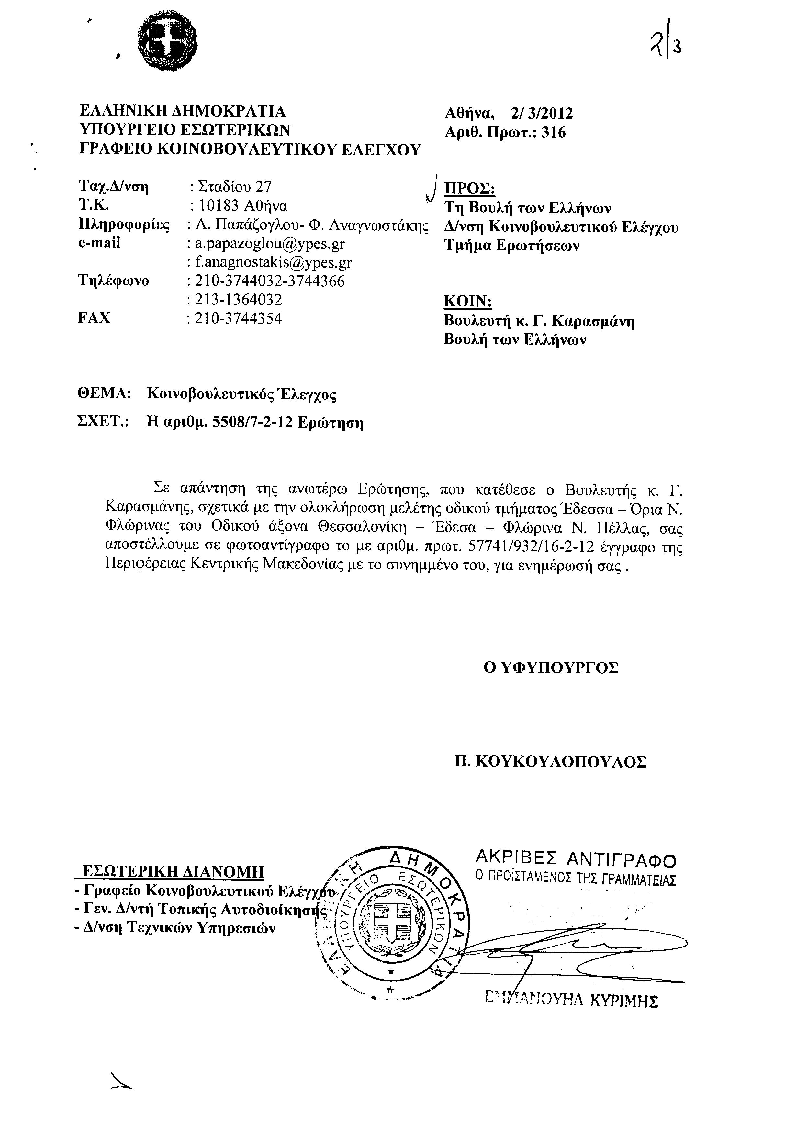
Σημ. Τα συνημμένα σχετικά έγγραφα ευρίσκονται στο αρχείο της Δ/νσης Κοινοβουλευτικού Ελέγχου (Τμήμα Ερωτήσεων)
3. Στην με αριθμό 5526/07-02-2012 ερώτηση του Βουλευτή κ. Στρατάκη Εμμανουήλ δόθηκε με το υπ’ αριθμ. Φ.90022/4784/592/02-03-2012 έγγραφο από τον Υπουργό Εργασίας και Κοινωνικής Ασφάλισης η ακόλουθη απάντηση:
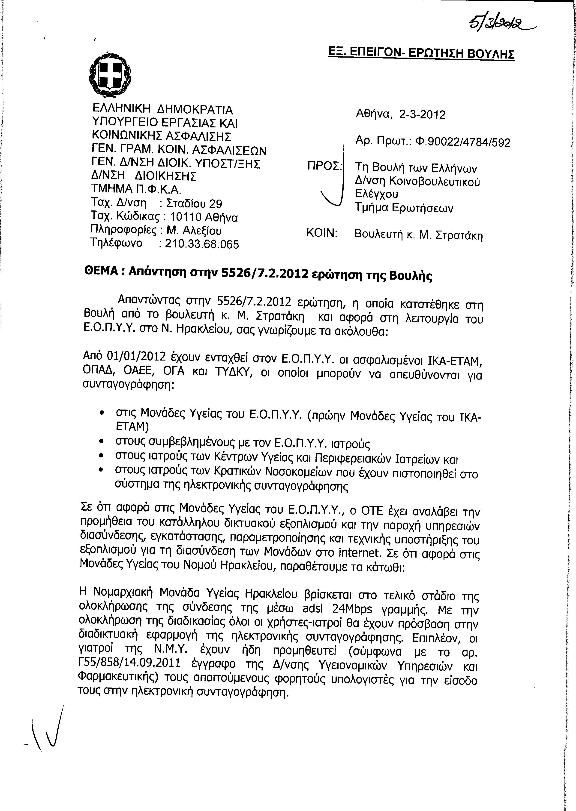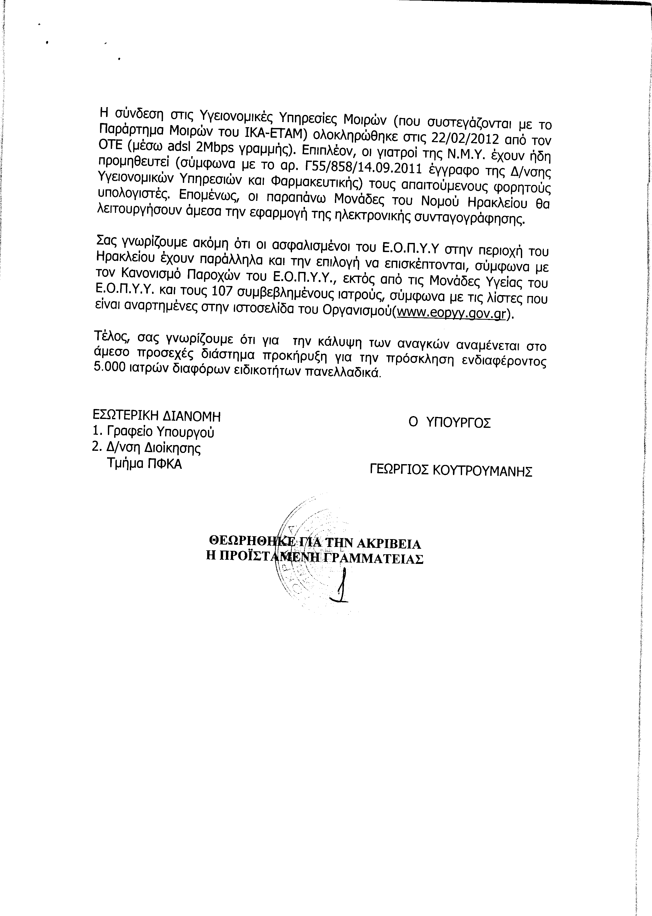
4. Στην με αριθμό 5571/08-02-2012 ερώτηση του Βουλευτή κ. Καραγκούνη Κωνσταντίνου δόθηκε με το υπ’ αριθμ. 150/02-03-2012 έγγραφο από τον Υπουργό Δικαιοσύνης, Διαφάνειας και Ανθρωπίνων Δικαιωμάτων η ακόλουθη απάντηση:
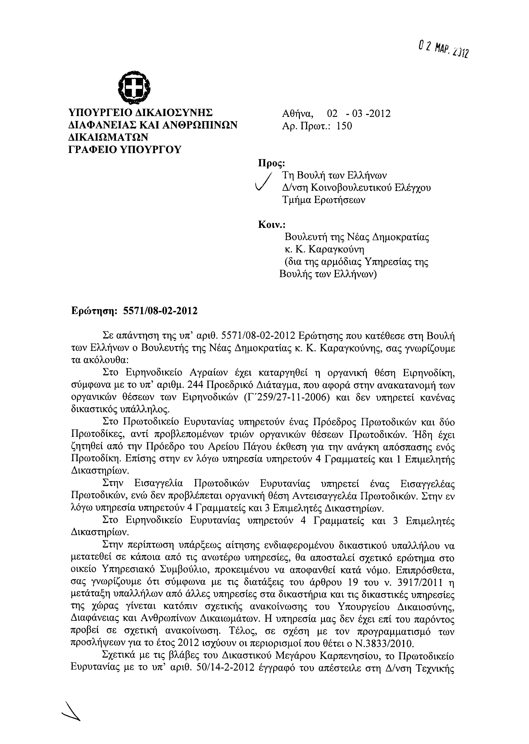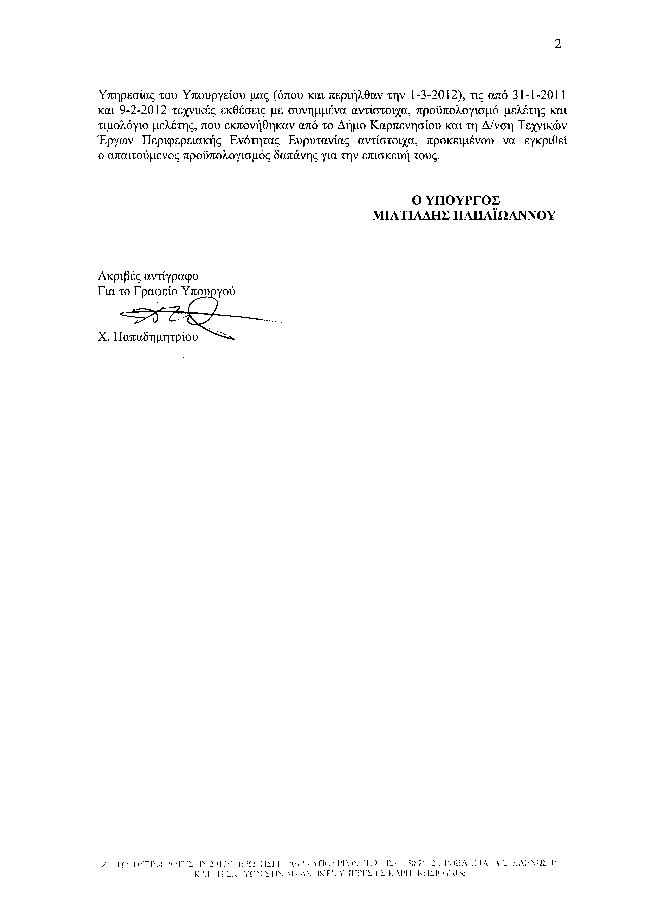
5. Στην με αριθμό 5599/09-02-2012 ερώτηση της Βουλευτού κ. Σκραφνάκη Μαρίας δόθηκε με το υπ’ αριθμ. ΓΚΕ 1035338 ΕΞ 2012 1798/02-03-2012 έγγραφο από τον Υπουργό Οικονομικών η ακόλουθη απάντηση:
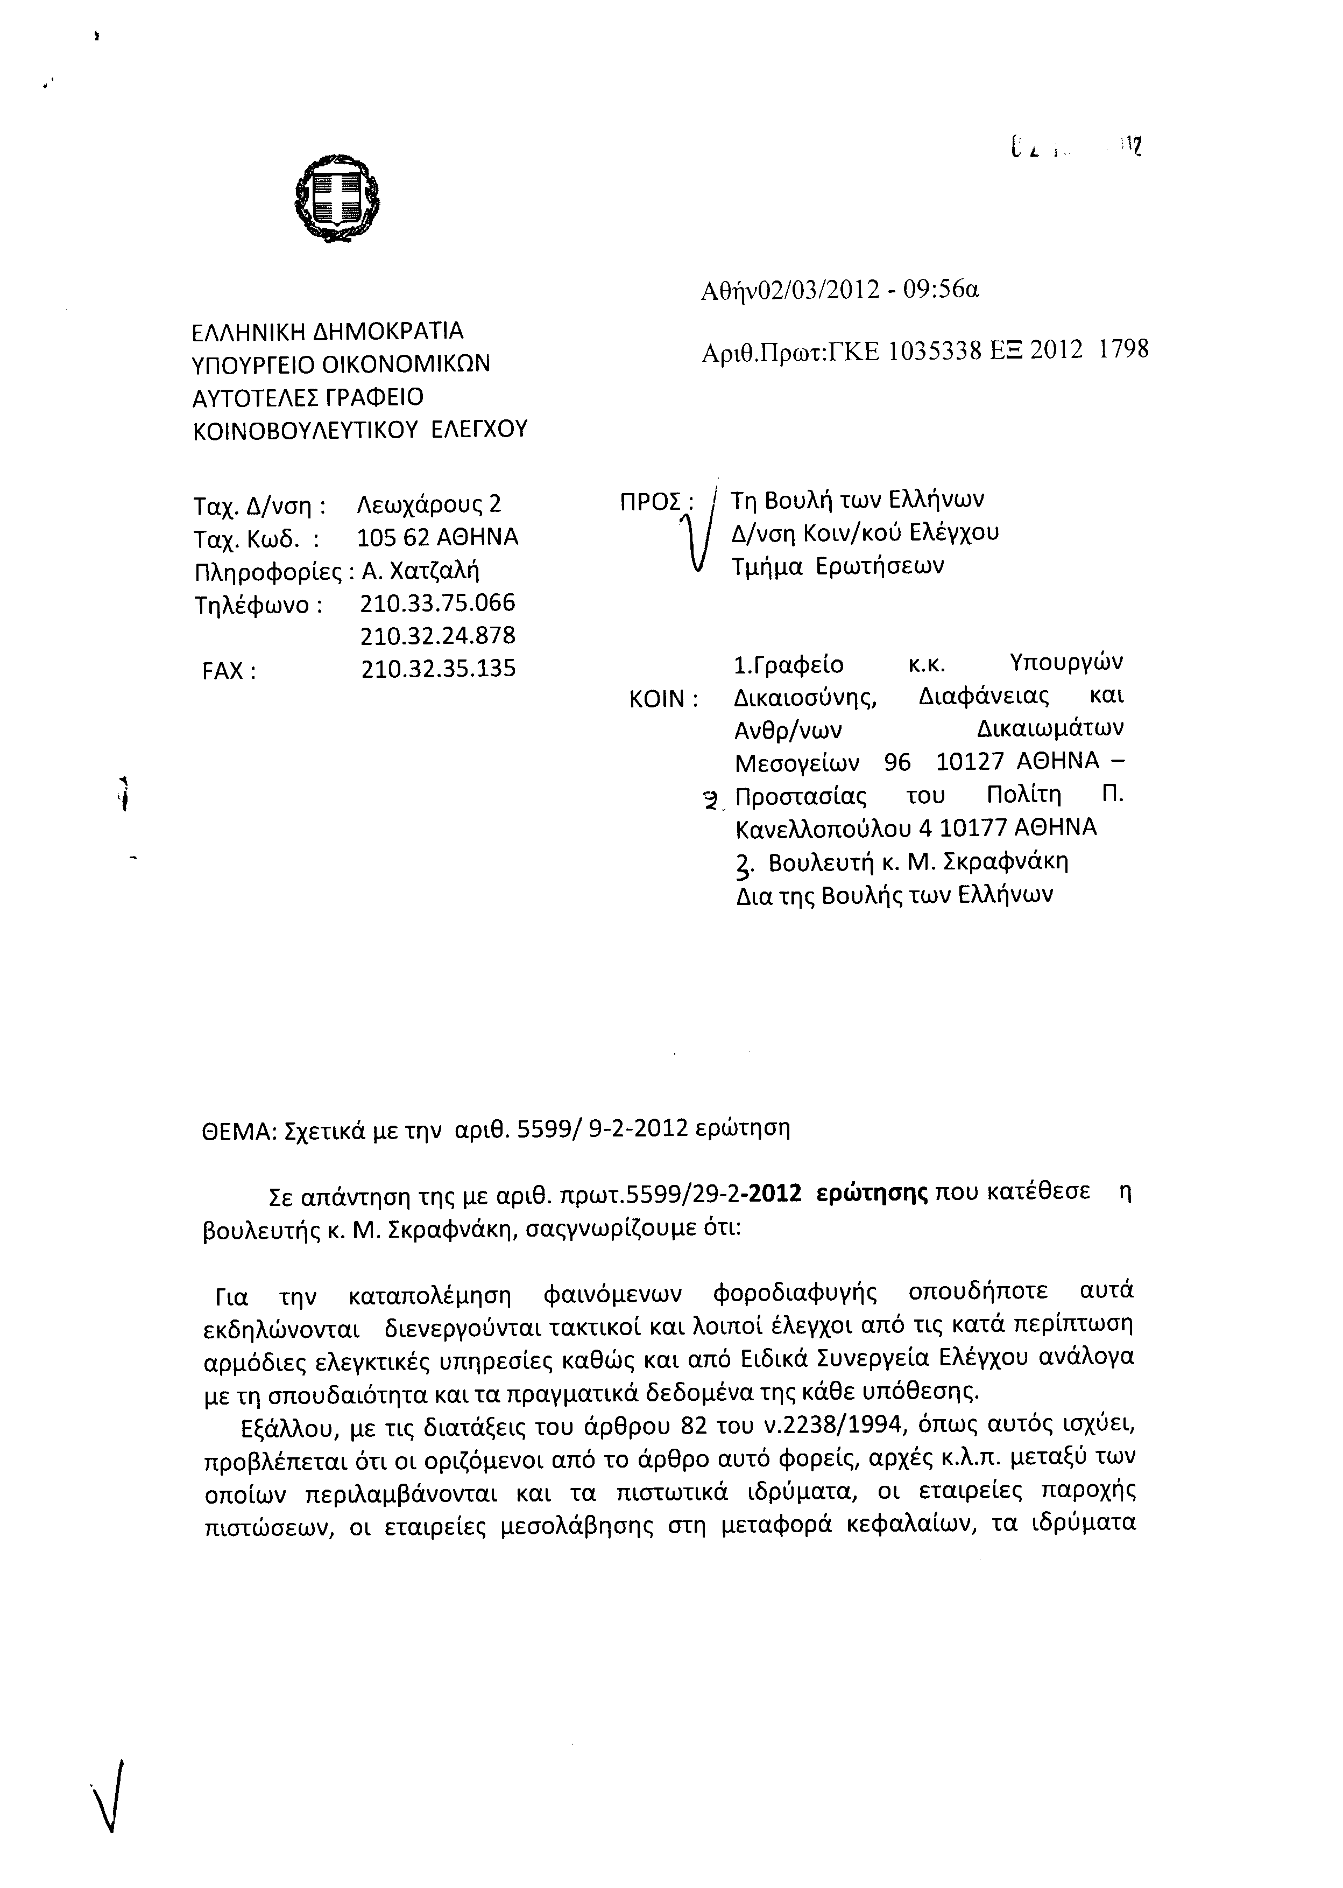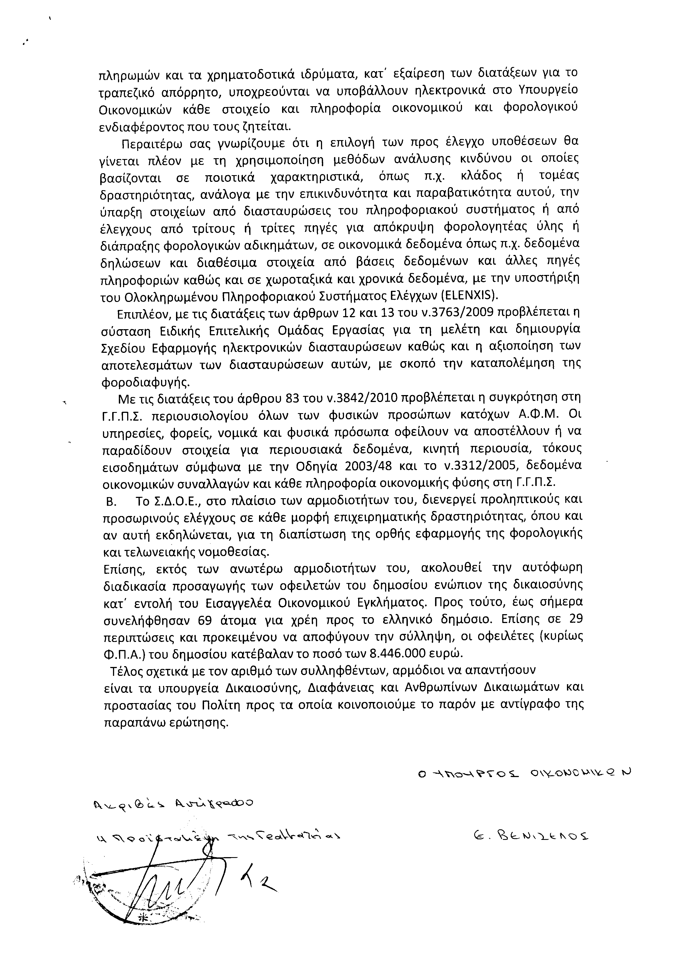
ΠΡΟΕΔΡΟΣ (Φίλιππος Πετσάλνικος): Ευχαριστούμε τον κ. Σαλμά.
Κυρίες και κύριοι συνάδελφοι, έχω την τιμή να ανακοινώσω στο Σώμα ότι τη συνεδρίασή μας παρακολουθούν από τα άνω δυτικά θεωρεία, αφού προηγουμένως ξεναγήθηκαν στην έκθεση της αίθουσας «ΕΛΕΥΘΕΡΙΟΣ ΒΕΝΙΖΕΛΟΣ» και ενημερώθηκαν για την ιστορία του κτηρίου και τον τρόπο οργάνωσης και λειτουργίας της Βουλής, τριάντα πέντε μαθητές και μαθήτριες και δύο εκπαιδευτικοί από το 3ο Γυμνάσιο Ξάνθης το πρώτο τμήμα.
Η Βουλή τούς καλωσορίζει.
(Χειροκροτήματα απ’ όλες τις πτέρυγες της Βουλής)
ΠΡΟΕΔΡΟΣ (Φίλιππος Πετσάλνικος): Κυρίες και κύριοι συνάδελφοι, εισερχόμαστε στη συζήτηση των
ΑΝΑΦΟΡΩΝ ΚΑΙ ΕΡΩΤΗΣΕΩΝ
Η πρώτη με αριθμό 3979/9-1-2012 ερώτηση πρώτου κύκλου του Βουλευτή του Πανελλήνιου Σοσιαλιστικού Κινήματος κ. Δημητρίου Κουσελά προς την Υπουργό Ανάπτυξης, Ανταγωνιστικότητας και Ναυτιλίας, σχετικά με την προώθηση των επενδυτικών προτάσεων που εκκρεμούν στις Περιφέρειες Πελοποννήσου, Δυτικής Ελλάδας και Ιονίων Νήσων, δεν θα συζητείται λόγω κωλύματος του κυρίου Υπουργού και διαγράφεται.
Θα συζητηθεί η δεύτερη με αριθμό 5841/20-2-2012 ερώτηση πρώτου κύκλου του Βουλευτή της Νέας Δημοκρατίας κ. Μάριου Σαλμά προς τον Υπουργό Υγείας και Κοινωνικής Αλληλεγγύης, σχετικά με το υπό έκδοση προεδρικό διάταγμα με αντικείμενο «Όροι, προϋποθέσεις και τεχνικές προδιαγραφές για τη χορήγηση βεβαίωσης λειτουργίας μονάδων νοσηλείας».
Το λόγο έχει ο Βουλευτής, κ. Μάριος Σαλμάς, για να παρουσιάσει την ερώτησή του.
ΜΑΡΙΟΣ ΣΑΛΜΑΣ: Ευχαριστώ, κύριε Πρόεδρε.
Θα ήθελα να ρωτήσω τον κύριο Υπουργό σχετικά με την εξέλιξη του προεδρικού διατάγματος που πρόκειται να εκδοθεί και που θα καθορίζει τους όρους, τις προϋποθέσεις και τις τεχνικές προδιαγραφές ενός νέου θεσμού, σωστού θεσμού, των μονάδων ημερήσιας νοσηλείας, που αποτελούν ιδιωτικές υγειονομικές μονάδες, στις οποίες επιτρέπεται η εκτέλεση χειρουργικών και επεμβατικών πράξεων, για τις οποίες δεν απαιτείται νοσηλεία ασθενών με βάση το ν. 4025/2011, στο άρθρο 35.
Θα πρέπει να τονίσουμε ότι εφόσον εκ του ορισμού τους οι μονάδες ημερήσιας νοσηλείας θα καλύπτουν στο εξής ίδιας βαρύτητας χειρουργικά περιστατικά με αυτά τα οποία ως σήμερα εξυπηρετούνται από κλινικές με αυστηρούς όρους και προϋποθέσεις λειτουργίας, σας θυμίζω ότι βάσει του π.δ. 517/1991 θεωρούμε επιβεβλημένο οι μονάδες ημερήσιας νοσηλείας να ακολουθήσουν αντίστοιχα αυστηρούς όρους και τεχνικές προδιαγραφές προκειμένου να διασφαλίσουν ισότιμα τη δημόσια υγεία και ασφάλεια.
(Στο σημείο αυτό κτυπάει το προειδοποιητικό κουδούνι λήξεως του χρόνου ομιλίας του κυρίου Βουλευτή)
Επειδή όμως, κύριε Υπουργέ, η επικείμενη νομοθέτηση προδιαγραφών για τη λειτουργία των μονάδων ημερήσιας νοσηλείας είναι ιδιάζουσας σημασίας, θα πρέπει εξαρχής να αντιμετωπιστεί με ιδιαίτερη σοβαρότητα και προσοχή. Και επειδή τις τελευταίες εβδομάδες γίναμε αποδέκτες πολλών εισηγήσεων για το προεδρικό διάταγμα, θα ήθελα να σας επισημάνω ότι το υπό έκδοση προεδρικό διάταγμα είναι ανεπαρκές, ασαφές και έχει και μία επικινδυνότητα για τη δημόσια υγεία όσον αφορά και την ασφάλεια των πολιτών.
Θα σας τεκμηριώσω στη συνέχεια πού βασίζω αυτούς τους ισχυρισμούς, αφού πρώτα όμως σας ρωτήσω ποιος έχει κάνει την προετοιμασία και ποιος ετοίμασε τις προϋποθέσεις και τις τεχνικές προδιαγραφές του συγκεκριμένου υπό έγκριση προεδρικού διατάγματος. Έχετε κάνει διαβούλευση με τους Ιατρικούς Συλλόγους πριν από αυτό; Επίσης, εάν προτίθεσθε να το φέρετε για συζήτηση στην Επιτροπή Κοινωνικών Υποθέσεων της Βουλής πριν το ψηφίσετε.
Σας ευχαριστώ.
ΠΡΟΕΔΡΟΣ (Φίλιππος Πετσάλνικος): Το λόγο έχει ο Υφυπουργός Υγείας και Κοινωνικής Αλληλεγγύης κ. Μιχαήλ Τιμοσίδης.
ΜΙΧΑΗΛ ΤΙΜΟΣΙΔΗΣ (Υφυπουργός Υγείας και Κοινωνικής Αλληλεγγύης): Ευχαριστώ, κύριε Πρόεδρε.
Κύριε συνάδελφε, το υπό έκδοση προεδρικό διάταγμα, όπως γνωρίζετε πολύ καλά, δεν έχει ολοκληρωθεί. Κάνει εντύπωση πράγματι η ερώτησή σας, που έρχεται ως προληπτική, θα έλεγα, παρέμβαση. Θα ήθελα να ακούσω περισσότερα στοιχεία στη δευτερολογία σας, για το τι ακριβώς υπονοείτε.
Θέλω να σας πω ότι μιλούμε για τη λειτουργία πια και στη χώρα μας. Είναι κάτι που υπάρχει σε όλο το σύγχρονο κόσμο και άκουσα με ικανοποίηση ότι και εσείς συμφωνείτε για τη λειτουργία των μονάδων ημερήσιας νοσηλείας. Είναι αυτό το οποίο λέμε «νοσηλεία μίας ημέρας», «one day clinic».
Έγινε πράγματι συζήτηση και στην Επιτροπή Κοινωνικών Υποθέσεων, αλλά έγινε και νομοθέτηση τον Νοέμβριο του 2011 και συγκεκριμένα με το άρθρο 37 του ν. 4025/2011.
Κι εκεί, λοιπόν, επιτρέπεται και η λειτουργία ιδιωτικών μονάδων ημερήσιας νοσηλείας για την εκτέλεση χειρουργικών και επεμβατικών πράξεων, για τις οποίες δεν απαιτείται γενική ραχιαία ή επισκληρίδιος αναισθησία και νοσηλεία πέραν της μίας ημέρας. Άρα, λοιπόν, εξαρχής καθορίζεται με τη νομοθέτηση ακριβώς των μονάδων αυτών, τι ακριβώς εννοούμε όταν λέμε «μονάδες ημερήσιας νοσηλείας». Από εκεί και πέρα προβλεπόταν από το ίδιο το νομοσχέδιο η έκδοση ενός προεδρικού διατάγματος.
Πηγαίνω κατευθείαν στις απαντήσεις στα ερωτήματα που θέσατε.
Πρώτον, ποιος συνέταξε το προεδρικό διάταγμα. Αρμόδια γι’ αυτό είναι η Υπηρεσία Πρωτοβάθμιας Φροντίδας Υγείας του Υπουργείου, έγινε το προεδρικό διάταγμα και εστάλη διά μέσου του γραμματέα προς το ΚΕΣΥ, στο Κεντρικό Συμβούλιο Υγείας, το οποίο παρέλαβε τον Ιανουάριο το σχέδιο του προεδρικού διατάγματος και περιμέναμε από εκεί την άποψή του. Αυτοί απ’ ό,τι αναφέρει και ο Πρόεδρός τους, κ. Σερέτης, απέστειλαν το προσχέδιο αυτό που ετοιμάστηκε από το Υπουργείο στις επιστημονικές εταιρείες των ιατρικών εργαστηρίων και ειδικοτήτων, οι οποίες είναι τριάντα τέσσερις, και στον Πανελλήνιο Ιατρικό Σύλλογο.
Μετά τις παρατηρήσεις και ό,τι άλλο θα απαντούσαν και οι εταιρείες ιατρικών ειδικοτήτων, αλλά και ο Πανελλήνιος Ιατρικός Σύλλογος, το κεντρικό συμβούλιο θα εισηγείτο προς το Υπουργείο τις απόψεις του καθώς και μια ολοκληρωμένη πρόταση που θα κατοχύρωνε την ασφάλεια των ασθενών και θα αντιμετώπιζε τις μονάδες ημερήσιας νοσηλείας, χωρίς να δημιουργείται πρόβλημα και να διασφαλίζεται έτσι η αναγκαία επιστημονική επάρκεια αυτών των μονάδων, αλλά και του προσωπικού που θα στελεχώνουν αυτές τις μονάδες.
Στη δευτερολογία μου θα αναφερθώ και στο τρίτο ερώτημα που θέσατε, εάν δηλαδή έχει γίνει διαβούλευση με ιατρικούς συλλόγους και εάν προτιθέμεθα να το φέρουμε στην Επιτροπή Κοινωνικών Υποθέσεων.
ΠΡΟΕΔΡΟΣ (Φίλιππος Πετσάλνικος): Το λόγο έχει ο ερωτών Βουλευτής κ. Μάριος Σαλμάς.
ΜΑΡΙΟΣ ΣΑΛΜΑΣ: Κύριε Υπουργέ, θα σας πω τι ήταν αυτό που με οδήγησε, πριν υπογράψετε το προεδρικό διάταγμα, να το φέρω στη Βουλή.
Πρώτον, ήταν μια ερώτηση που σας κατέθεσα που δεν την απαντήσατε. Είναι μία προσφιλής σας τακτική, όπου δεν απαντάτε ποτέ ερωτήσεις. Έτσι, μετετράπη σε επίκαιρη ερώτηση και ταλαιπωρούμε τη Βουλή και αυτό επειδή δεν απαντάτε τις ερωτήσεις. Δεν ήθελα να σας το πω, για να μη σας εκθέσω, αλλά το λέω, αφού με προκαλείτε.
Δεύτερον, φέρνω την ερώτηση γιατί θεωρώ ότι το θέμα έχει τακτοποιήσεις θεμάτων. Σας το λέω γενικά. Μπορεί να μην καταλαβαίνετε τι εννοώ, αλλά πρέπει να προσέξετε. Τι να προσέξετε; Επειδή δεν πρέπει να καταστρέψετε αυτήν την ωραία πρωτοβουλία των μονάδων ημερήσιας νοσηλείας, στο προσχέδιο που δεν έχει φτάσει στα χέρια μας επισήμως ως Νέα Δημοκρατία, τουλάχιστον –εν πάση περιπτώσει, το είδαμε, διαψεύστε με- υπάρχει παντελής απουσία τεχνικών προδιαγραφών.
Για παράδειγμα, έχει πέντε – δέκα γραμμές που αφορούν την άμεση και ασφαλή προσβασιμότητα και απομάκρυνση προς και από το χώρο της μονάδας αυτής σε περίπτωση έκτακτης ανάγκης, κατά την οποία ο ασθενής πρέπει να μεταφερθεί σε δευτεροβάθμια μονάδα αν υπάρξει μια επιπλοκή.
Επιπλέον, δεν αναφέρεστε –για παράδειγμα- στο μέγεθος που πρέπει να έχει το ασανσέρ, κάτι που έχουν τα διαγνωστικά κέντρα και οι κλινικές. Βεβαίως να πάει κάποιος να κάνει ιατρικές πράξεις μιας ημέρας με τοπική αναισθησία, αλλά αν υπάρχει μία επιπλοκή να μπορεί να πάει το ασθενοφόρο επάνω, να μην είναι οι σκάλες γωνιακές. Πρέπει να βάλετε προδιαγραφές. Σε τι κτήρια πρέπει αυτά να εγκατασταθούν; Μπορεί για παράδειγμα σε μία πολυκατοικία εβδομήντα ετών, με κλιμακοστάσιο ενάμισι μέτρο, να γίνει μονάδα ημερήσιας νοσηλείας; Όμως, έτσι όπως είναι το προεδρικό διάταγμα, το επιτρέπετε.
Ακόμη, βάζετε περιορισμούς. Για παράδειγμα κάνετε αναφορά στα υπόγεια. Σήμερα οι κλινικές και τα διαγνωστικά κέντρα –κυρίως όμως οι κλινικές- έχουν τα χειρουργεία τους στα υπόγεια. Αν εσείς δεν θεωρείτε ότι πρέπει να υπάρχουν χειρουργεία στα υπόγεια, τότε πρέπει να το ακυρώσετε και στις ιδιωτικές κλινικές –που δεν σας το προτείνω. Όμως, πρέπει να εξηγήσετε για ποιο λόγο στο προεδρικό διάταγμα απαγορεύεται στα day clinics, στις μονάδες ημερήσιας νοσηλείας να έχουν στα υπόγεια εγκατάσταση.
Βεβαίως, δεν μπορεί κανείς να καταλάβει τον περιορισμό γιατί πρέπει να είναι άνω των έξι κλινών. Να σας φέρω ένα παράδειγμα. Στην επαρχία, στη Μυτιλήνη –την περιφέρεια του κ. Σηφουνάκη- δεν μπορούν δυο-τρεις γιατροί να κάνουν τη μονάδα ημερήσιας νοσηλείας με δυο-τρία κρεβάτια; Τι να τα κάνουν τα έξι κρεβάτια; Ποιος επινόησε τα έξι κρεβάτια;
Αυτά ήθελα να σας ρωτήσω και σας μιλώ με κάθε καλή πρόθεση γιατί ξέρω ότι κι εσείς καλή πρόθεση έχετε, για να το κάνουμε μία φορά και σωστά αυτό το προεδρικό διάταγμα. Αυτός ήταν ο λόγος που ήρθα και σας το είπα.
Επομένως πρέπει από την αρχή να σας επισημάνω τις προδιαγραφές να τις κάνετε όπως σε όλη την Ευρώπη τεκμηριωμένες, τέτοιες που να διασφαλίζουν την ασφάλεια και την καλή παροχή υπηρεσιών στους ασθενείς, ανεξάρτητα από το αν είναι για νοσηλεία μιας ημέρας.
Σας ευχαριστώ.
ΠΡΟΕΔΡΟΣ (Φίλιππος Πετσάλνικος): Ο Υφυπουργός Υγείας και Κοινωνικής Αλληλεγγύης κ. Μιχαήλ Τιμοσίδης έχει το λόγο.
ΜΙΧΑΗΛ ΤΙΜΟΣΙΔΗΣ (Υφυπουργός Υγείας και Κοινωνικής Αλληλεγγύης): Κύριε Πρόεδρε, θέλω να απαντήσω στην παρατήρηση ότι δεν απαντούμε κατά την προσφιλή τακτική μας, όπως είπατε, σε ερωτήσεις. Μας αδικείτε. Βεβαίως, δεν προλαβαίνουμε να απαντήσουμε όλες τις ερωτήσεις. Το έχω πει και άλλες φορές στη Βουλή. Έπρεπε ξεκινώντας να ζητήσω την κατανόησή σας, αλλά επειδή αυτό το έχω κάνει πολλές φορές, πιστεύω να μου το αναγνωρίσετε.
Πράγματι, το Υπουργείο Υγείας είναι ένα από τα Υπουργεία που δέχεται πολύ μεγάλο αριθμό ερωτήσεων και λυπούμεθα πραγματικά που δεν μπορούμε να ανταποκριθούμε σε αυτό. Αυτό, λοιπόν, είναι ένα ζήτημα κι εγώ τουλάχιστον ζητώ την κατανόησή σας. Καταθέτω με ειλικρίνεια ότι μας λυπεί το γεγονός, αλλά δεν τα προλαβαίνουμε.
Έχω απαντήσει πάνω από χίλιες ερωτήσεις, τουλάχιστον σε ό,τι αφορά εμένα προσωπικά. Είχαμε βρει άλλες χίλιες από την προηγούμενη περίοδο και πιστεύω ότι κι εσείς αυτό το είχατε αντιμετωπίσει. Δεν ξέρω αν είχατε βρει κάποιον τρόπο να απαντάτε, θα ήθελα μετά τελειώνοντας να μου τον πείτε να το καταφέρω έστω στο λίγο διάστημα που θα μείνουμε στο Υπουργείο.
Έρχομαι, όμως, στην ουσία του πράγματος. Μιλούμε όπως είπατε κι εσείς για προσχέδιο προεδρικού διατάγματος. Εγώ ακούω τις παρατηρήσεις σας και τις σημειώνω και θα το δούμε. Όμως, θα πρέπει να πούμε πού ακριβώς είμαστε. Έχει αποσταλεί, ως ορίζει ο νόμος, στο ΚΕΣΥ, το οποίο είναι αρμόδιο να γνωμοδοτήσει και σ’ αυτήν την περίπτωση δεν είναι απλώς γνωμοδοτική η απόφασή του, αλλά καθορίζει το τι ακριβώς θα πρέπει να γίνει. Θα έλεγα ότι το προεδρικό διάταγμα δεσμεύει ως προς το τι ακριβώς θα πρέπει να περιλαμβάνει.
Άρα και ο Πανελλήνιος Ιατρικός Σύλλογος θα εκφέρει την άποψή του και οι ιατρικές εταιρείες –που είναι θεσμός- θα πουν την άποψή τους, η οποία και θα ληφθεί υπ’ όψιν. Θέλω να σας διαβεβαιώσω ότι θα ληφθούν όλα αυτά –και αυτά που είπατε- υπ΄ όψιν.
Όμως, από την άλλη να επισημάνω ότι δεν πρέπει να προτρέχουμε λέγοντας ότι υπήρξε κάποια σκοπιμότητα να γίνει. Αυτό θέλω να το ξεκαθαρίσουμε και πρέπει να το αναγνωρίσουμε και να το κάνουμε πράξη, ώστε να εκδοθεί επιτέλους το σωστό προεδρικό διάταγμα, για να μπορούμε να έχουμε τη λειτουργία αυτών των μονάδων.
Αυτό είναι κάτι που εξυπηρετεί και τον πολίτη-ασθενή, εξυπηρετεί και πολλούς ενδιαφερομένους του επαγγέλματος που θα ασχοληθούν με τη λειτουργία αυτών των μονάδων και κυρίως –κάτι που εξάγεται απ’ όπου έχει εφαρμοστεί- έχει και μια σημαντική μείωση στο κόστος πολλών επεμβατικών ή άλλων ιατρικών πράξεων που θα γίνονται σε αυτές τις μονάδες.
Συνεπώς θέλω να σας διαβεβαιώσω ότι αυτό θα λυθεί κι επειδή περιμένουμε την άποψη του ΚΕΣΥ –μέχρι τις 25 Απριλίου είναι το όριο των τριών μηνών- εκτιμώ ότι το επόμενο χρονικό διάστημα θα έχουμε την τελική άποψη και του Κεντρικού Συμβουλίου Υγείας, έτσι ώστε να μπορεί να εκδοθεί επιτέλους το προεδρικό διάταγμα που θα διέπει τη λειτουργία αυτών των μονάδων.
Ευχαριστώ, κύριε Πρόεδρε.
ΠΡΟΕΔΡΟΣ (Φίλιππος Πετσάλνικος): Κυρίες και κύριοι συνάδελφοι, η τρίτη με αριθμό 4733/20-1-2012 ερώτηση πρώτου κύκλου του Βουλευτή του Κομμουνιστικού Κόμματος Ελλάδας κ. Σταύρου Σκοπελίτη προς την Υπουργό Ανάπτυξης, Ανταγωνιστικότητας & Ναυτιλίας, σχετικά με την αντιμετώπιση των προβλημάτων των ακτοπλοϊκών συγκοινωνιών της Λήμνου, δεν συζητείται λόγω κωλύματος του κυρίου Βουλευτή και διαγράφεται.
Η τέταρτη με αριθμό 4452/16-1-2012 ερώτηση πρώτου κύκλου του Βουλευτή του Λαϊκού Ορθόδοξου Συναγερμού κ. Κυριάκου Βελόπουλου προς τον Υπουργό Οικονομικών, σχετικά με τις οικονομικές οφειλές ιδιωτών προς το δημόσιο, δεν συζητείται λόγω κωλύματος του κυρίου Βουλευτή και διαγράφεται.
Η πρώτη με αριθμό 1042/25-10-2011 ερώτηση δευτέρου κύκλου του Βουλευτή του Πανελλήνιου Σοσιαλιστικού Κινήματος κ. Βασιλείου Κεγκέρογλου προς τον Υπουργό Οικονομικών, σχετικά με τους Έλληνες καταθέτες του εξωτερικού και την είσπραξη των οφειλών τους στο δημόσιο, δεν συζητείται λόγω κωλύματος του κυρίου Υπουργού και διαγράφεται.
Η δεύτερη με αριθμό 6000/23-2-2012 ερώτηση δευτέρου κύκλου του Ανεξάρτητου Βουλευτή κ. Σπυρίδωνος Γαληνού προς την Υπουργό Ανάπτυξης, Ανταγωνιστικότητας και Ναυτιλίας, σχετικά με τις αυξήσεις στα τιμολόγια των ακτοπλοϊκών συνδέσεων στον Νομό Λέσβου, δεν συζητείται λόγω κωλύματος της κυρίας Υπουργού και διαγράφεται.
Κυρίες και κύριοι συνάδελφοι, ολοκληρώθηκε η συζήτηση των αναφορών και ερωτήσεων.
ΠΡΟΕΔΡΟΣ (Φίλιππος Πετσάλνικος): Κυρίες και κύριοι συνάδελφοι, εισερχόμαστε στην ημερήσια διάταξη της

ΝΟΜΟΘΕΤΙΚΗΣ ΕΡΓΑΣΙΑΣ

Ψήφιση στο σύνολο του σχεδίου νόμου του Υπουργείου Περιβάλλοντος, Ενέργειας και Κλιματικής Αλλαγής: «Αξιοποίηση του πρώην Αεροδρομίου Ελληνικού – Πρόγραμμα ΗΛΙΟΣ – Προώθηση της χρήσης ενέργειας από ανανεώσιμες πηγές (Ενσωμάτωση Οδηγίας 2009/28/ΕΚ) – Κριτήρια Αειφορίας Βιοκαυσίμων και Βιορευστών (Ενσωμάτωση Οδηγίας 2009/30/ΕΚ)».
ΝΙΚΟΛΑΟΣ ΣΗΦΟΥΝΑΚΗΣ (Αναπληρωτής Υπουργός Περιβάλλοντος, Ενέργειας και Κλιματικής Αλλαγής): Κύριε Πρόεδρε, μου επιτρέπετε;
ΠΡΟΕΔΡΟΣ (Φίλιππος Πετσάλνικος): Κύριε Υπουργέ, να υποθέσω ότι έχετε λεκτικές ή νομοτεχνικές βελτιώσεις, γιατί μόνο αυτές επιτρέπονται κατά την ψήφιση στο σύνολο.
ΝΙΚΟΛΑΟΣ ΣΗΦΟΥΝΑΚΗΣ (Αναπληρωτής Υπουργός Περιβάλλοντος, Ενέργειας και Κλιματικής Αλλαγής): Μάλιστα, κύριε Πρόεδρε.
ΠΡΟΕΔΡΟΣ (Φίλιππος Πετσάλνικος): Ορίστε, έχετε το λόγο.
ΝΙΚΟΛΑΟΣ ΣΗΦΟΥΝΑΚΗΣ (Αναπληρωτής Υπουργός Περιβάλλοντος, Ενέργειας και Κλιματικής Αλλαγής): Ευχαριστώ, κύριε Πρόεδρε.
Στην Ενότητα Α΄ του νομοσχεδίου, στην παράγραφο 8γ του άρθρου 2, στο πρώτο εδάφιο και πριν τη λέξη «Κρωπίας», προστίθεται η φράση «Ραφήνας-Πικερμίου».
Ακόμη, στην παράγραφο 3 του άρθρου 6, στο τέλος του δεύτερου εδαφίου, προστίθεται η φράση «και με την επιφύλαξη της παραγράφου 16 του άρθρου ένατου του ν. 4057/2012 (Α’ 54)».
Επίσης, στο δεύτερο εδάφιο της περίπτωσης α΄ της παραγράφου 12 του άρθρου 11 μετά τη λέξη «Υπουργού» προστίθεται η φράση «σύμφωνα με τα οριζόμενα στην παράγραφο 16 του άρθρου ένατου του ν.4057/2012 (Α΄54)».
Το καταθέτω στα Πρακτικά.
Ευχαριστώ.
(Στο σημείο αυτό ο Αναπληρωτής Περιβάλλοντος Ενέργειας και Κλιματικής Αλλαγής Υπουργός κ. Νικόλαος Σηφουνάκης καταθέτει για τα Πρακτικά τις προαναφερθείσες νομοτεχνικές βελτιώσεις, οι οποίες έχουν ως εξής:
(Να φωτογραφηθεί η σελ. 17)
ΠΡΟΕΔΡΟΣ (Φίλιππος Πετσάλνικος): Να κατατεθούν και να διανεμηθούν αυτές οι νομοτεχνικές βελτιώσεις.
Ερωτάται το Σώμα, αν γίνεται δεκτό στο σύνολο το νομοσχέδιο του Υπουργείου Περιβάλλοντος, Ενέργειας και Κλιματικής Αλλαγής ως διενεμήθη και με τις νομοτεχνικές βελτιώσεις του κυρίου Υπουργού.
ΓΕΩΡΓΙΟΣ - ΕΡΝΕΣΤΟΣ ΧΑΡΑΛΑΜΠΟΠΟΥΛΟΣ: Μπορώ να μιλήσω;
ΠΡΟΕΔΡΟΣ (Φίλιππος Πετσάλνικος): Όχι, δεν υπάρχει η διαδικασία.
ΓΕΩΡΓΙΟΣ - ΕΡΝΕΣΤΟΣ ΧΑΡΑΛΑΜΠΟΠΟΥΛΟΣ: Δεν έχουν διανεμηθεί ακόμα.
ΠΡΟΕΔΡΟΣ (Φίλιππος Πετσάλνικος): Περιμένουμε τότε να διανεμηθούν.
ΓΕΩΡΓΙΟΣ - ΕΡΝΕΣΤΟΣ ΧΑΡΑΛΑΜΠΟΠΟΥΛΟΣ: Είναι εδώ και ο κύριος Υπουργός, που ψηφίσαμε πρόσφατα το νόμο για την καλύτερη νομοθέτηση, κ. Ρέππας.
ΑΠΟΣΤΟΛΟΣ ΚΑΚΛΑΜΑΝΗΣ: Ας προχωρήσουμε, κύριε Πρόεδρε, μέχρι να διανεμηθούν.
ΠΡΟΕΔΡΟΣ (Φίλιππος Πετσάλνικος): Να αναμένουμε τότε μέχρις ότου γίνει η διανομή της τελευταίας νομοτεχνικής διατύπωσης που έκανε ο κύριος Υπουργός και να προχωρήσουμε στην ψήφιση στο σύνολο της πρότασης νόμου αρμοδιότητας του Υπουργείου Διοικητικής Μεταρρύθμισης και Ηλεκτρονικής Διακυβέρνησης: «Τροποποίηση του ν.3213/2003 «Δήλωση και έλεγχος περιουσιακής κατάστασης βουλευτών, δημοσίων λειτουργών, ιδιοκτητών ΜΜΕ και άλλων κατηγοριών προσώπων» και άλλες διατάξεις»».
ΑΠΟΣΤΟΛΟΣ ΚΑΚΛΑΜΑΝΗΣ: Κύριε Πρόεδρε, ζητώ το λόγο.
ΠΡΟΕΔΡΟΣ (Φίλιππος Πετσάλνικος): Ορίστε, κύριε Κακλαμάνη, έχετε το λόγο.
ΑΠΟΣΤΟΛΟΣ ΚΑΚΛΑΜΑΝΗΣ: Με τον κύριο Υπουργό έχουμε συνεργαστεί, εγώ ως πρώτος υπογράφων την πρόταση νόμου, εκείνος ως αρμόδιος Υπουργός. Υπάρχουν κάποιες νομοτεχνικές βελτιώσεις. Έχουν διανεμηθεί. Ευχαρίστως να τις καταθέσω και να τις διαβάσω.
ΠΡΟΕΔΡΟΣ (Φίλιππος Πετσάλνικος): Να τις καταθέσετε κατ’ αρχήν.
ΑΠΟΣΤΟΛΟΣ ΚΑΚΛΑΜΑΝΗΣ: Θα τις καταθέσω, κύριε Πρόεδρε.
Κύριε Πρόεδρε, στις παραγράφους 1 και 2 του άρθρου 1 μετά τη λέξη «επανέλεγχος» που λέμε για τους διατελέσαντες, θα μπουν οι λέξεις «ή και ο αρχικός έλεγχος» για όσους τυχόν μέχρι και το 2012 -διότι επεκτείνεται μέχρι και το 2012- θα είναι ήδη Υπουργοί ή θα γίνουν μέσα στο 2012 ή Αρχηγοί κομμάτων κ.λπ.
Στο άρθρο 2 στην παράγραφο 2Α΄ η λέξη «εισέτι» αντικαθίσταται από τη λέξη «ακόμη».
ΠΡΟΕΔΡΟΣ (Φίλιππος Πετσάλνικος): Πώς είπατε; Ποια λέξη;
ΑΠΟΣΤΟΛΟΣ ΚΑΚΛΑΜΑΝΗΣ: Στο άρθρο λέμε «ακόμη», ..όπου δεν έχει επεκταθεί ακόμη το σύστημα αντικειμενικών αξιών. Εκεί μου είπε ο κ. Παυλόπουλος ως πιο δημοτικιστής εκείνος, το «εισέτι», να το κάνουμε «ακόμη».
Στην αρχή του άρθρου 4 στην πέμπτη σειρά μετά τη λέξη «χώρας», προστίθεται «και για τη διευκόλυνση του ελέγχου της δήλωσής τους», και στην επόμενη σειρά μετά τη λέξη «αυτής», προστίθεται «καθώς και οι σύζυγοί τους και αμφότεροι για τα ανήλικα τέκνα τους αα) Δύνανται να». Το «Δύνανται να» τίθεται για να δηλώσει ότι δεν είναι υποχρεωτική η παραίτηση: «Δύνανται να», όπως λέμε στη συνέχεια. Και αναφέρεται, έτσι κλείνει δηλαδή αυτή η διάταξη, «Η παραίτησή μου αυτή ισχύει ως δήλωση μεταβίβασης των παραπάνω δικαιωμάτων προς το δημόσιο και διέπεται από το ελληνικό δίκαιο». Επαναλαμβάνω γι’ αυτούς που θα υπογράψουν αυτήν τη δήλωση παραιτήσεως.
Προστίθεται ένα νέο εδάφιο «παρέχω επίσης την ειδική και ανέκκλητη πληρεξουσιότητα και εξουσιοδότηση προς τον Υπουργό Οικονομικών της Ελληνικής Δημοκρατίας σε περίπτωση παράλειψης ή ανακριβούς ή αναληθούς δήλωσης και ειδικώς για περιουσιακό στοιχείο, όπως ενδεικτικώς αναφέρεται και θεωρείται κατά την παράγραφο 1α΄ του άρθρου 2 του ν.3213/2003 που βρίσκεται στην αλλοδαπή, να διενεργεί όλες τις απαραίτητες κατά το ελληνικό και αλλοδαπό δίκαιο διατυπώσεις, περιγραφές και διαδικασίες για τη μεταβίβαση του περιουσιακού αυτού στοιχείου στο δημόσιο».
Επίσης, στο άρθρο 4 μετά το στοιχείο αα) της περίπτωσης α) της παραγράφου 5 προστίθεται στοιχείο αβ) ως συνέπεια του ότι δεν καθίσταται υποχρεωτική η παραίτηση, ως εξής: «αβ) Σε περίπτωση που δεν συνυποβάλλουν την ανωτέρω υπό στοιχείο αα) ειδική δήλωση, υποχρεούνται να παρέχουν ειδική και ανέκκλητη εξουσιοδότηση και πληρεξουσιότητα με συμβολαιογραφικό έγγραφο που συντάσσεται ατελώς, με την οποία θα εξουσιοδοτούν τον Πρόεδρο της Επιτροπής Ελέγχου των Οικονομικών Πολιτικών Κομμάτων και Υποψηφίων Βουλευτών και τον Υπουργό Οικονομικών της Ελληνικής Δημοκρατίας, ως ειδικοί τους πληρεξούσιοι, αμφότεροι από κοινού ή χωριστά, να ζητούν και να λαμβάνουν πληροφορίες εξ ονόματός τους και για λογαριασμό τους για κάθε περιουσιακό στοιχείο, το οποίο τους ανήκει κατά κυριότητα ή κατά χρήση είτε αυτό βρίσκεται στην Ελλάδα είτε στην αλλοδαπή, ακόμη και αν τα εξ αυτών δικαιώματα ασκούνται από τρίτον εξουσιοδοτημένο ή μη να τα ασκεί στο όνομά του ή στο όνομά τους από ξένες δημόσιες αρχές, τραπεζικά, πιστωτικά και χρηματοδοτικά ιδρύματα, νομικά ή φυσικά πρόσωπα. Να ζητούν από έκαστο και από όλα τα πιστωτικά και χρηματοδοτικά ιδρύματα οποιασδήποτε χώρας…». Εδώ επαναλαμβάνεται αυτολεξεί ό,τι αναφέρεται στην πρώτη περίπτωση που παραιτούνται, μόνο που δεν επαναλαμβάνεται στο πρώτο πρόσωπο -που λέει ότι παραιτούμαι, ζητώ κ.λπ.- αλλά σε τρίτο πρόσωπο, δηλαδή προς τους εξουσιοδοτημένους να ζητούν κ.λπ.. Και αναφέρεται λεπτομερώς. Αλλάζει μόνο το πρώτο πρόσωπο, που γίνεται τρίτο. Κλείνει όλο αυτό ως εξής: «Οι υπόχρεοι ταυτοχρόνως δηλώνουν ρητώς ότι παραιτούνται από κάθε δικαίωμα και εν γένει προστασία που τους παρέχει οποιοσδήποτε νόμος ως προς το απόρρητο των οικείων στοιχείων, καθώς και από κάθε ρήτρα εμπιστευτικότητας και ότι παραιτούνται από κάθε τυχόν απαίτησή τους έναντι εκάστου πιστωτικού ή χρηματοδοτικού ιδρύματος για τις ενέργειες στις οποίες θα προβεί ο ειδικός πληρεξούσιος σε συμμόρφωση με την εντολή αυτή και την πληρεξουσιότητα που παρέχει».
Εν συνεχεία, στο άρθρο 4 στο στοιχείο γ) στην τρίτη σειρά πριν από τη λέξη «γνωστοποιούνται» προστίθεται η λέξη «αποδεδειγμένα», δηλαδή όταν κάποιοι γνωστοποιούν και καταγγέλλουν κάτι, πρέπει αυτό να το καταγγέλλουν και να το γνωστοποιούν αποδεδειγμένα. Στην όγδοη σειρά μετά τη λέξη «καθήκοντος» προστίθενται οι λέξεις «αν τούτο οφείλεται σε δόλο ή βαριά αμέλεια». Δηλαδή, ο Υπουργός διώκεται για παράβαση καθήκοντος εάν αυτό, η μη ενέργεια δηλαδή σε μία συγκεκριμένη και αποδεδειγμένη καταγγελία που έχει, οφείλεται σε δόλο ή βαριά αμέλεια.
Στο άρθρο 4, στο στοιχείο στ) διαγράφονται οι λέξεις «βαριά αμέλεια». Εάν δηλαδή κάποιος νομίμως έχει ένα περιουσιακό στοιχείο και δεν το κατέγραψε από δόλο, τότε υφίσταται τις συνέπειες.
Εν συνεχεία, στο άρθρο 4, από το τέλος του στοιχείου η΄ μεταφέρονται μετά τη λέξη «απόρρητο» οι λέξεις «περιλαμβανομένης της εκ του νόμου υποχρέωσης εχεμύθειας οποιουδήποτε δημοσίου λειτουργού ή υπαλλήλου, εάν στην περίπτωση αυτή κρίνεται τούτο αναγκαίο από την κατά το άρθρο 7 του ν.3213/2003 Επιτροπή». Αυτό είναι η περίπτωση που την είχαμε προσφάτως από τον Πρόεδρο της Αρχής για το ξέπλυμα, που είπε ότι ο νόμος με εμποδίζει να δώσω στοιχεία στη Βουλή και στην αρμόδια επιτροπή. Εδώ αποδεσμεύεται ο οποιοσδήποτε αλλά βέβαια, για τις περιπτώσεις που η επιτροπή αυτή θα το κρίνει αναγκαίο, όχι για κάθε περίπτωση. Προστίθενται τα εξής: «Οποιοδήποτε φυσικό ή νομικό πρόσωπο συμβάλλει είτε στη γνωστοποίηση στην κατ’ άρθρο 21 του ν.3023/2002 Επιτροπή ή σε οποιαδήποτε άλλη αρμόδια αρχή, ότι υπόχρεος σε δήλωση περιουσιακής κατάστασης, κατά τον παρόντα νόμο, δεν περιέλαβε συγκεκριμένο περιουσιακό στοιχείο σε αυτή είτε στην αποκάλυψη ότι περιουσιακό στοιχείο που δηλώθηκε είναι μη νόμιμης προέλευσης, απαλλάσσεται από τυχόν ποινικές, διοικητικές, φορολογικές ή αστικές ευθύνες του έναντι του υπόχρεου, σχετικές με το δηλωθέν ή μη περιουσιακό στοιχείο. Σε περίπτωση, όμως, που δεν συνέτρεξε ή δεν συντρέχει ποινική ευθύνη του σε σχέση με το εν λόγω περιουσιακό στοιχείο, έχει το δικαίωμα του ευρέτη και εφαρμόζονται αναλόγως τα άρθρα 1086 και 1087 του Αστικού Κώδικα».
Τέλος, στο άρθρο 9, στην παράγραφο 3, μετά τη λέξη «προϊστάμενοι» προστίθενται οι λέξεις «υπηρεσιακών μονάδων» για την Επιτροπή Ανταγωνισμού και την επόμενη Επιτροπή, που εκτός από τα μέλη τους, και οι προϊστάμενοι των υπηρεσιακών τους μονάδων πρέπει και αυτοί να καταθέτουν τη δήλωση του «πόθεν έσχες».
Ευχαριστώ, κύριε Πρόεδρε.
(Στο σημείο αυτό ο Βουλευτής κ. Απόστολος Κακλαμάνης καταθέτει για τα Πρακτικά τις προαναφερθείσες νομοτεχνικές βελτιώσεις, οι οποίες έχουν ως εξής:
(Να φωτογραφηθούν οι σελ. 25-26 )
ΠΡΟΕΔΡΟΣ (Φίλιππος Πετσάλνικος): Κύριε Πρόεδρε, κάνατε μία αλλαγή -και ορθώς- αφήνοντας το δόλο. Δεν θα πρέπει η ίδια διατύπωση να είναι και στο άρθρο 8;
ΑΠΟΣΤΟΛΟΣ ΚΑΚΛΑΜΑΝΗΣ: Σχετικώς;
ΠΡΟΕΔΡΟΣ (Φίλιππος Πετσάλνικος): Με τη βαριά αμέλεια και το δόλο.
ΑΠΟΣΤΟΛΟΣ ΚΑΚΛΑΜΑΝΗΣ: Στο άρθρο 8…
ΠΡΟΕΔΡΟΣ (Φίλιππος Πετσάλνικος): Στο άρθρο 4 κάνατε αυτήν την αλλαγή και ορθώς.
ΑΠΟΣΤΟΛΟΣ ΚΑΚΛΑΜΑΝΗΣ: Στο άρθρο 8 της πρότασης νόμου, προφανώς.
ΠΡΟΕΔΡΟΣ (Φίλιππος Πετσάλνικος): Ναι. Στο άρθρο 4 διαγράψατε…
ΑΠΟΣΤΟΛΟΣ ΚΑΚΛΑΜΑΝΗΣ: Συγγνώμη, αλλά στο άρθρο 8 λέμε…
ΠΡΟΕΔΡΟΣ (Φίλιππος Πετσάλνικος): …τις λέξεις «βαριά αμέλεια».
ΑΠΟΣΤΟΛΟΣ ΚΑΚΛΑΜΑΝΗΣ: Ναι. Τα περιουσιακά στοιχεία που δεν δηλώθηκαν στην περίπτωση κάποιου από τα αδικήματα των παραγράφων 1 και 2 του άρθρου 6 και εφόσον δεν έχει προηγηθεί εφαρμογή της παραγράφου 5 του άρθρου 2, δημεύονται με τη δικαστική απόφαση, εκτός αν ο υπαίτιος αποδεικνύει τη νόμιμη προέλευσή τους και ότι η μη υποβολή ή η υποβολή ανακριβούς ή ελλιπούς δήλωσης δεν οφείλεται σε δόλο.
ΠΡΟΕΔΡΟΣ (Φίλιππος Πετσάλνικος): Ορθό. Πηγαίνετε και στο άρθρο 8, σας παρακαλώ.
ΑΠΟΣΤΟΛΟΣ ΚΑΚΛΑΜΑΝΗΣ: Αυτό είναι. Αυτό σας διάβασα.
ΠΡΟΕΔΡΟΣ (Φίλιππος Πετσάλνικος): Το άρθρο 8;
ΑΠΟΣΤΟΛΟΣ ΚΑΚΛΑΜΑΝΗΣ: Ναι, φεύγει το «βαριά αμέλεια».
ΠΡΟΕΔΡΟΣ (Φίλιππος Πετσάλνικος): Επομένως και στο άρθρο 8 είναι η ίδια διατύπωση.
ΑΠΟΣΤΟΛΟΣ ΚΑΚΛΑΜΑΝΗΣ: Άλλωστε, κύριε Πρόεδρε, ο νόμος, όπως ισχύει, μετά τις τροποποιήσεις που έγιναν με την πρόταση του Υπουργού Δικαιοσύνης το καλοκαίρι, στο τέλος λέει ότι το δικαστήριο, εκτιμώντας τις περιστάσεις, μπορεί να κρίνει την πράξη εντελώς ατιμώρητη. Είναι κάτι με το οποίο, βέβαια, εγώ δεν συμφωνώ, διότι είτε από υπερβολική επιείκεια είτε απαλλάσσοντας λόγω βλακείας, υποτίθεται, κάποιον υπεύθυνο, μπορεί να μην τον τιμωρεί. Εν πάση περιπτώσει, έχει ψηφιστεί αυτό.
ΠΡΟΕΔΡΟΣ (Φίλιππος Πετσάλνικος): Ερωτάται το Σώμα: Γίνεται δεκτή η πρόταση νόμου, ως διενεμήθη και με τις νομοτεχνικές βελτιώσεις του κυρίου Υπουργού και στο σύνολο;
ΟΛΟΙ ΟΙ ΒΟΥΛΕΥΤΕΣ: Δεκτή, δεκτή.
ΠΡΟΕΔΡΟΣ (Φίλιππος Πετσάλνικος): Η πρόταση νόμου έγινε δεκτή και στο σύνολο ομοφώνως.
Συνεπώς η πρόταση νόμου προς το Υπουργείο Διοικητικής Μεταρρύθμισης και Ηλεκτρονικής Διακυβέρνησης: ««Τροποποίηση του ν. 3213/2003 «Δήλωση και έλεγχος περιουσιακής κατάστασης βουλευτών, δημοσίων λειτουργών, ιδιοκτητών ΜΜΕ και άλλων κατηγοριών προσώπων» και άλλες διατάξεις», έγινε δεκτή ομοφώνως, σε μόνη συζήτηση, επί της αρχής, των άρθρων και του συνόλου και έχει ως εξής:
(Να μπει το κείμενο του νομοσχεδίου)
ΑΠΟΣΤΟΛΟΣ ΚΑΚΛΑΜΑΝΗΣ: Με συγχωρείτε, κύριε Πρόεδρε.
ΠΡΟΕΔΡΟΣ (Φίλιππος Πετσάλνικος): Παρακαλώ.
ΑΠΟΣΤΟΛΟΣ ΚΑΚΛΑΜΑΝΗΣ: Θεωρώ ότι είναι τιμή μεγάλη για το Σώμα, διότι σήμερα περισσότερο από οποτεδήποτε άλλοτε πρέπει να καθαρίσει όχι μόνο στον πολιτικό κόσμο, αλλά γενικότερα στο δημόσιο βίο η ήρα από το σιτάρι. Νομίζω ότι με την εφαρμογή αυτού του νόμου, που ορισμένοι θεωρούν δρακόντειο -εάν εφαρμοστεί- τότε θα μπορεί καθένας, πριν αρχίσει να ασχολείται, κοιτάζοντας τους άλλους, να κοιτάζει στον καθρέφτη να δει το μέτωπό του αν είναι καθαρό και τα χέρια του αν είναι καθαρά. Αν δεν είναι, θα πρέπει να πάει να τα πλύνει πρώτα και μετά είτε από τον Τύπο είτε στις γειτονιές είτε οπουδήποτε να λαϊκίζει και να λέει οτιδήποτε για οποιονδήποτε.
Θέλω, κλείνοντας, να σας πω ότι γι’ αυτήν την πρόταση από το 1994 προσπαθώ και δεν γινόταν κατανοητό. Έπρεπε να φτάσουμε σε αυτό το σημείο για να καταλάβουμε ότι ο πολιτικός κόσμος χρησιμοποιείται τώρα ως αποδιοπομπαίος τράγος. Θα έπρεπε, εγκαίρως, να είχε ορθώσει τείχη απέναντι σε αυτής της μορφής το λαϊκισμό που ζούμε, που είναι υφέρπων φασισμός. Δεν έπρεπε να φτάσει μέχρι την είσοδο, ενδεχομένως, της Βουλής για να καταλάβουμε τι θα έπρεπε να κάνουμε.
Επειδή βλέπω να αγαπούν κάποια media ιδιαιτέρως ορισμένοι, λένε ότι «δεν ξέρουμε ο Κακλαμάνης αν θα κατέβει στις εκλογές». Η πατρίδα έχει πρόβλημα και η παράταξη στην οποία ανήκω έχει πρόβλημα. Εγώ θα δώσω και αυτήν τη φορά τη μάχη μου στην Β΄ Περιφέρεια Αθηνών, με το σταυρό προτίμησης, όπως κάνω συνεχώς όλα αυτά τα χρόνια που με τιμά εκείνος ο κόσμος.
Αυτά ήθελα να πω, κύριε Πρόεδρε.
ΠΡΟΕΔΡΟΣ (Φίλιππος Πετσάλνικος): Η συζήτηση που έγινε την περασμένη εβδομάδα στην Ολομέλεια, όπως και στην επιτροπή τις προηγούμενες μέρες, πριν έρθει στην Ολομέλεια η πρόταση νόμου των εβδομήντα πέντε συναδέλφων Βουλευτών, αλλά και η συζήτηση -επαναλαμβάνω- και η ψήφιση την περασμένη εβδομάδα ομοφώνως και εδώ σήμερα η ψήφιση στο σύνολο, είναι μία πολύ μεγάλη απόδειξη ότι ο πολιτικός κόσμος, οι Βουλευτές σε αυτήν την Αίθουσα είναι αποφασισμένοι να υπάρχει πλήρης διαφάνεια. Διότι, όπως έχουμε πει πάρα πολλές φορές και το επαναλαμβάνω και το τονίζω, γιατί το πιστεύω ακράδαντα, θα πρέπει όλοι να αντιλαμβανόμαστε ότι πρέπει να αποτελούμε πρότυπα, ωσάν να ζούσαμε σε ένα γυάλινο σπίτι με απόλυτη απόλυτη διαφάνεια.
Πρώτοι οι Βουλευτές, πρώτη η Βουλή πήρε αυτήν την πρωτοβουλία με την πρόταση νόμου, κύριε Κακλαμάνη. Ως γνωστόν, αυτή η πρόταση νόμου, επαναλαμβάνω, ομόφωνα ψηφίστηκε.
Με τις διατάξεις αυτές, πράγματι, γίνεται μία βελτίωση σε ό,τι αφορά τις διαδικασίες ελέγχου του «πόθεν έσχες», για να μην υπάρχουν δυνατότητες απόκρυψης περιουσιακών στοιχείων και πολύ περισσότερο, για να μην υπάρχουν πλέον δυνατότητες λαϊκισμού, όπως και εσείς είπατε, σε βάρος συλλήβδην του πολιτικού κόσμου της πατρίδας μας.
ΑΠΟΣΤΟΛΟΣ ΚΑΚΛΑΜΑΝΗΣ: Και όχι μόνο, γιατί και ο κόσμος, κύριε Πρόεδρε, ασχολείται και με την οικονομία.
ΠΡΟΕΔΡΟΣ (Φίλιππος Πετσάλνικος): Και όχι μόνο.
Συνεπώς η πρόταση νόμου, όπως είπαμε, έγινε δεκτή επί της αρχής, των άρθρων και του συνόλου ομοφώνως.
Επανερχόμαστε τώρα στην ψήφιση στο σύνολο του σχεδίου νόμου του Υπουργείου Περιβάλλοντος, Ενέργειας και Κλιματικής Αλλαγής.
Ερωτάται το Σώμα: Γίνεται δεκτό το νομοσχέδιο, ως διενεμήθη και μετά τις νομοτεχνικές βελτιώσεις που έκανε πριν από λίγο ο κύριος Υπουργός και στο σύνολο;
ΠΟΛΛΟΙ ΒΟΥΛΕΥΤΕΣ: Δεκτό, δεκτό.
ΠΡΟΕΔΡΟΣ (Φίλιππος Πετσάλνικος): Το νομοσχέδιο έγινε δεκτό και στο σύνολο κατά πλειοψηφία.
Συνεπώς το νομοσχέδιο του Υπουργείου Περιβάλλοντος, Ενέργειας και Κλιματικής Αλλαγής: «Αξιοποίηση του πρώην Αεροδρομίου Ελληνικού - Πρόγραμμα ΗΛΙΟΣ - Προώθηση της χρήσης ενέργειας από ανανεώσιμες πηγές (Ενσωμάτωση Οδηγίας 2009/28/ΕΚ) - Κριτήρια Αειφορίας Βιοκαυσίμων και Βιορευστών (Ενσωμάτωση Οδηγίας 2009/30/ΕΚ)» έγινε δεκτό κατά πλειοψηφία σε μόνη συζήτηση επί της αρχής, των άρθρων και του συνόλου και έχει ως εξής:
(Να μπει το κείμενο του νομοσχεδίου)
ΠΡΟΕΔΡΟΣ (Φίλιππος Πετσάλνικος): Κυρίες και κύριοι συνάδελφοι, έχω την τιμή να ανακοινώσω στο Σώμα ότι τη συνεδρίασή μας παρακολουθούν από τα άνω δυτικά θεωρεία, αφού προηγουμένως ξεναγήθηκαν στην έκθεση της αίθουσας «ΕΛΕΥΘΕΡΙΟΣ ΒΕΝΙΖΕΛΟΣ» και ενημερώθηκαν για την ιστορία του κτηρίου και τον τρόπο οργάνωσης και λειτουργίας της Βουλής, τριάντα επτά μαθήτριες και μαθητές και δύο εκπαιδευτικοί από το 3ο Γυμνάσιο Ξάνθης – το δεύτερο τμήμα.
Η Βουλή τούς καλωσορίζει.
(Χειροκροτήματα από όλες τις πτέρυγες της Βουλής)
Μόνη συζήτηση επί της αρχής, των άρθρων και του συνόλου του σχεδίου νόμου του Υπουργείου Παιδείας, Διά Βίου Μάθησης και Θρησκευμάτων «Κύρωση της δι’ ανταλλαγής ρηματικών διακοινώσεων Τροποποίησης της Συμφωνίας Επιστημονικής και Τεχνολογικής συνεργασίας μεταξύ των Κυβερνήσεων της Ελληνικής Δημοκρατίας και της Ιταλικής Δημοκρατίας».
Το παραπάνω νομοσχέδιο εισάγεται, σύμφωνα με τη διάταξη του άρθρου 108 παράγραφος 6 του Κανονισμού της Βουλής, δεδομένου ότι πληροί τις αναγκαίες προϋποθέσεις. Έγινε δεκτό ομόφωνα στη Διαρκή Επιτροπή.
Ερωτάται το Σώμα: Γίνεται δεκτό το νομοσχέδιο;
ΟΛΟΙ ΟΙ ΒΟΥΛΕΥΤΕΣ: Δεκτό, δεκτό.
ΠΡΟΕΔΡΟΣ (Φίλιππος Πετσάλνικος): Το νομοσχέδιο έγινε δεκτό ομοφώνως.
Συνεπώς το νομοσχέδιο του Υπουργείου Παιδείας, Διά Βίου Μάθησης και Θρησκευμάτων: «Κύρωση της δι’ ανταλλαγής ρηματικών διακοινώσεων Τροποποίησης της Συμφωνίας Επιστημονικής και Τεχνολογικής συνεργασίας μεταξύ των Κυβερνήσεων της Ελληνικής Δημοκρατίας και της Ιταλικής Δημοκρατίας» έγινε δεκτό ομοφώνως, σε μόνη συζήτηση, επί της αρχής, των άρθρων και του συνόλου και έχει ως εξής:
(Να μπει το κείμενο του νομοσχεδίου)
ΠΡΟΕΔΡΟΣ (Φίλιππος Πετσάλνικος): Κυρίες και κύριοι συνάδελφοι, παρακαλώ το Σώμα να εξουσιοδοτήσει το Προεδρείο για την υπ’ ευθύνη του επικύρωση των Πρακτικών της σημερινής συνεδρίασης ως προς την ψήφιση στο σύνολο των παραπάνω νομοσχεδίων.
ΟΛΟΙ ΟΙ ΒΟΥΛΕΥΤΕΣ: Μάλιστα, μάλιστα.
ΠΡΟΕΔΡΟΣ (Φίλιππος Πετσάλνικος): Το Σώμα παρέσχε τη ζητηθείσα εξουσιοδότηση.
Κυρίες και κύριοι συνάδελφοι, έχω την τιμή να ανακοινώσω προς το Σώμα ότι με την από 27-3-2012 επιστολή του προς τον Πρόεδρο της Βουλής, ο Πρόεδρος της Κοινοβουλευτικής Ομάδας της Δημοκρατικής Αριστεράς κ. Φώτιος Κουβέλης ορίζει ως Κοινοβουλευτικούς Εκπροσώπους της Κοινοβουλευτικής Ομάδας της Δημοκρατικής Αριστεράς τους κυρίους Νικόλαο Τσούκαλη, Βουλευτή Αχαΐας και Ιωάννη Αμοιρίδη, Βουλευτή Πιερίας.
Η επιστολή καταχωρίζεται στα Πρακτικά της σημερινής συνεδρίασης και έχει ως εξής:
(να φωτογραφηθεί η σελ 37)
ΠΡΟΕΔΡΟΣ (Φίλιππος Πετσάλνικος): Κυρίες και κύριοι συνάδελφοι, δέχεστε στο σημείο αυτό να λύσουμε τη συνεδρίαση;
ΟΛΟΙ ΟΙ ΒΟΥΛΕΥΤΕΣ: Μάλιστα, μάλιστα.
Με τη συναίνεση του Σώματος και ώρα 18.40΄’ λύεται η συνεδρίαση για αύριο ημέρα Τετάρτη 28 Μαρτίου 2012 και ώρα 10.00΄, με αντικείμενο εργασιών του Σώματος νομοθετική εργασία, σύμφωνα με την ημερήσια διάταξη που έχει διανεμηθεί.
Ο ΠΡΟΕΔΡΟΣ ΟΙ ΓΡΑΜΜΑΤΕΙΣ

